课题编号：2024YFB4505105 密级：公开

国家重点研发计划重点专项
课题实施方案

课题名称： ZB 级海量冷数据存储架构及高效存储管理系统
课题牵头单位（盖章）： 华中科技大学
课题负责人（签字）： 曹强
所属专项： 面向低成本超长数据保存的多维光盘
设备及系统
执行期限： 2024年12月 至 2027年11月

国家自然科学基金委员会高技术研究发展中心制
二○二五年三月
课题实施方案编写说明
课题实施方案是课题实施过程中的重要文档。编制课题实施方案须以课题任务书为基础，要求目标明确，针对性强，系统性表征突出，成果形态明确。各课题在编制实施方案时，可根据自身特点适当进行调整。如下要求供编制实施方案时参考使用。
1、建立完整技术指标体系，明确核心指标。重大共性关键技术、应用示范类项目技术指标要细化到研究基本单元；基础前沿类项目需明确具体的项目科学目标，准确凝练需解决的所有关键技术问题或科学问题。
2、确立明确、清晰的任务（课题）接口关系。围绕总目标，合理进行任务分解，体现项目整体性和一体化组织实施的要求。
3、拟定项目详细的技术路线，制定合理的进度计划，设置关键节点。结合标志性成果，确定阶段考核的主要方式、方法。按照总体进度要求，各项目应对各课题研究进展提出明确要求。
4、明确项目成果形态。提出包括成果形式、技术指标、技术成熟度、成果测试等在内的完整的成果状态表述，建立相应的检查或考核办法，确保项目阶段目标和总体目标的实现。基础研究类项目可参照上述要求执行，实现项目科学目标。
5、结合项目特点，建立有权威、执行力高、操作性强的项目实施组织管理机制。对实施过程中的政策、管理、技术和知识产权等风险进行充分的分析和预判，制定针对性的措施与办法；加强实施过程中的交流和检查，保证经费、人员的合理调度与使用。

目 录
一、课题概要 1
1.1课题简介 1
1.2课题目标与考核指标 2
1.2.1 课题总体目标 2
二、课题任务分解及主要研究工作 2
2.1指南考核指标分解 3
2.2主要研究内容 3
2.3课题任务内容 4
2.3.1研究目标 4
2.3.2主要研究内容 4
2.3.3拟解决的重大科学问题或关键技术问题 5
2.3.4考核指标及评测手段/方法 6
2.3.5参加单位任务分工 8
三、课题实施关键节点与具体实施计划 10
3.1课题总体实施计划与进度安排 10
3.1.1研究思路和技术路线 10
3.1.2进度安排与主要任务 10
3.1.3课题任务进度甘特图与关键节点 11
3.2 课题详细技术方案 12
3.2.1 研究思路 12
3.2.2技术方案 13
3.2.3任务各参与单位具体分工 47
3.2.4任务研究进度安排 48
3.3课题经费安排及自筹经费落实方案 50
3.3.1 课题预算表 50
3.3.2 课题预算安排 52
3.3.3 课题自筹经费 52
四、课题组织管理机制 54
4.1课题内部管理方式等 54
4.2课题实施的相关政策，已有的组织、技术基础 55
4.3课题实施过程中的风险分析与控制 56
五、课题成果呈现形式及测试方法 56
5.1课题成果呈现形式 56
5.2定量指标测试与检验方法 57
5.2.1考核指标总表 57
5.2.2考核指标与考核方法 62

课题实施方案

一、课题概要

1.1课题简介
大数据是国家重要战略资源和关键生产要素，是推动人工智能等信息技术发展的燃料。然而海量数据长期存储在成本、能耗、寿命等方面，面临巨大挑战。当前主流存储介质有闪存固态盘、磁盘、磁带和蓝光光盘等，这些技术已接近其容量、使用寿命极限，且相关技术和产业完全被美国所主导，无法满足国家对于海量数据资源长期存储的需求。因此，研究新型存储介质、设备及系统，实现数据低成本超长期可信高效存储、管理和应用，具有迫切需求和广泛应用前景。
本课题目标是在项目前置课题探索多维光存储新原理、拓展光存储容量上限，实现存储介质、存储设备创新的基础上，探索ZB级海量冷数据存储架构及高效存储管理系统，最终实现项目全链条自主创新。本课题旨在解决ZB级冷数据长期高效管理原理这一关键科学问题，拟解决ZB级冷数据统一长期管理、高效检索以及数据重现等技术关键技术。
课题构建ZB级冷数据存储模型，研制高效管理系统，开发万亿文件元数据秒级检索算法。
课题组前期已在元数据管理系统、文件检索、SPDK用户态文件系统等领域进行了长期积累。其中华中科技大学团队研发了世界首款超1万张光盘的磁光电融合光盘库系统，济南浪潮、山东省计算中心在大数据技术研发与应用领域具备丰富经验。本课题充分发挥各团队技术优势，紧密协作形成合力，确保课题达成既定目标。
课题的总体成果呈现形式是ZB 级海量冷数据管理原型系统。实现指南中的各项考核指标：研制 ZB 级海量冷数据管理系统，具备管理超过1亿张光盘、100亿个文件、1 ZB数据的能力，平均检索时间小于1s，能效比提升1个数量级；实现系统原型验证。
课题研发的ZB 级海量冷数据管理系统可以广泛应用到互联网时代海量数据备份中，取代当前广泛应用于温冷数据存储的硬盘、磁带、光盘技术，成为我国新基建建设与参与国际竞争的核心技术，产生巨大的社会效益。课题成果的产业化可带动国内高端制造业、信息存储与计算机行业等多个产业的发展，创造大量就业，带来巨量的经济价值。本课题成果可以有效解决海量数据长期保存过程中的能耗问题与电子废弃物污染问题，带来明显的生态效应。课题还将产出一大批高水平的国内外期刊论文以及专利/软著成果，具有重大科学价值。

1.2课题目标与考核指标

1.2.1 课题总体目标
针对人类社会对于海量数据低成本超长期可信高效存储与管理的需求，探索ZB级海量冷数据存储架构及高效存储管理系统，在项目前置课题的基础上，实现从多维光存储新原理、拓展光存储容量上限，实现从存储介质、存储设备到系统的全链条自主创新。

二、课题任务分解及主要研究工作

2.1指南考核指标分解
表2.1 指南考核指标及其分解情况表
类别 | 指南指标 | 分解的二级指标
技术验证 | 研制ZB级海量冷数据管理系统，具备管理超过1亿张光盘、100亿个文件、1ZB数据的能力，平均检索时间小于1s，能效比提升1个数量级 | ZB级海量冷数据管理系统，具备管理超过1亿张光盘、100亿个文件、1ZB数据的能力
 |  | ZB级海量冷数据管理系统管理1亿张光盘和100亿个文件时，其文件元数据平均检索时间小于1s
 |  | ZB级海量冷数据管理系统提升存储能效比1个数量级，达到10PB/KW

2.2主要研究内容
（1） 研究内容
·ZB级海量冷数据存储系统架构
·高能效分布式元数据管理系统
·万亿文件元数据秒级检索技术
·ZB级冷数据存储系统存取接口和应用模式
（2） 关键技术
·面向ZB级海量数据异构存储系统的高效数据组织技术
·超大规模元数据管理与万亿文件秒级检索技术
（3） 成果
·ZB级海量冷数据高效存储管理技术
（4） 考核指标
·支持ZB级海量数据管理，具备管理超过1亿张光盘、100亿个文件、1 ZB数据的能力
·在ZB级数据、100亿文件规模下，实现平均检索时间小于1秒，能效比提升1个数量级

2.3课题任务内容

2.3.1研究目标
研制ZB级海量冷数据管理系统，具备管理超过1亿张光盘、100亿个文件、1ZB数据的能力，平均检索时间小于1秒，能效比提升1个数量级。课题5为课题4提供管理软件支持，实现存储节点的大规模扩展与统一管理，支持海量数据的统一存储管理，实现数据的快速检索。课题5实现海量数据超长期保存系统原型验证。
构建支持ZB级数据管理的高能效易扩展元数据服务集群，支持万亿文件的元数据管理。
设计 ZB 级海量冷数据存储系统的存取接口和应用模式，研究超长期数据保存及重现关键技术，实现应用数据的高效归档保存和检索恢复策略。

2.3.2主要研究内容
探索ZB级海量冷数据存储系统新架构和统一长期高效管理原理，研究面向ZB级冷存储系统的高效数据组织方式和自动分级机制。研究万亿文件秒级检索技术，构建支持ZB级数据管理的高能效易扩展元数据服务集群，设计海量文件高效索引结构和机制。研究ZB级冷数据存储系统应用模式和存取接口，实现超长期数据保存及重现关键技术。
研究支持ZB级数据管理的高能效元数据服务集群，用于存储和管理万亿级文件元数据。基于RAFT协议构建一个分布式高可用、用户态高效率的键值存储系统，研究复杂任务调度方法，实现资源降配和性能提升。系统从上到下分为三层，上层客户端负责用户访问路由关系查找和事务协调；中间层实现元数据管理和计算代理，负责加工转化键值对的读写请求和事务请求；下层分布式用户态键值存储引擎负责元数据的分区存储、一致性保证、冗余保证、高可扩展等。系统采用存算分离垂直扩展架构，将元数据存储层和语义计算层分离以支持独立扩展，大幅提升扩展性和支持的数据规模。
研究典型应用场景下超长保存数据集（文件目录）结构特征和访问行为，重点面向超算中心等场景，提取并设计 ZB 级海量冷数据存储系统的存取接口和用户使用方式。研究超长期数据保存及重现关键技术，实现应用数据的高效归档保存和检索恢复策略。

2.3.3拟解决的重大科学问题或关键技术问题
（1） 面向ZB级海量数据异构存储系统的高效数据组织问题
ZB级数据光存储系统需要管理亿级光盘和万亿规模的用户文件，并且还在不断积累增加，从用户文件、光盘到存储节点的数据存储组织具有高度复杂性，对数据管理和存取效率有重要影响。光盘延迟高、带宽有限、一次写多次读、顺序读写等特性给冷文件数据的未来应用带来巨大挑战。因此，如何实现海量数据对象到异构存储对象之间的动态高效组织是本课题要解决的关键技术问题。
（2） 超大规模元数据管理与万亿文件秒级检索问题
传统大规模元数据检索技术依赖大量服务器和硬件资源，针对万亿文件元数据通常需要数千个元数据服务节点，每个节点需要配置数百GB内存和数十核CPU，总体成本和系统复杂性极高。如何设计可扩展的高效能分布式元数据集群，以及高性能文件命名空间管理和数据索引技术，是本课题要解决的关键技术问题。
（3） 超长期海量冷数据统一高效管理规模瓶颈、存储介质访问性能瓶颈、以及海量数据检索速度瓶颈问题
基于大规模光盘构建ZB级冷数据长期低成本存储系统，还需突破超长期海量冷数据统一高效管理规模瓶颈、存储介质访问性能瓶颈、以及海量数据检索速度瓶颈。因此，需要深入研究并构建针对ZB级冷数据的长期高效存储与管理机制。
（4） 面向ZB 级海量冷数据存储系统的存取接口兼顾高吞吐与高效率问题
分析各种典型应用场景下数据集的文件目录层级、元数据关联性及低频访问特征，建模数据集结构与用户访问行为，设计面向ZB 级海量冷数据存储系统的兼顾高吞吐与高效率的存取接口，适配批量、异步存取特性是需要解决的关键问题。

2.3.4考核指标及评测手段/方法
研究ZB级海量冷数据存储架构和高效存储管理系统；研究海量冷数据统一长期高效组织方式；研究支持ZB级数据管理的高能效元数据服务集群；研究万亿文件元数据高效索引机制；研究ZB级冷数据存储系统应用模式和存取接口。具备管理超过1亿张光盘、100亿个文件、1 ZB数据的能力，平均检索时间小于1秒，能效比提升1个数量级。检测方法：经专家组认可的测试大纲进行第三方测试并出具报告。

（1）支持ZB 级海量数据存储与管理
本指标的验证采用部分实际测试和整体仿真测算的方法进行。设计并实现ZB级数据存储仿真系统，通过仿真系统验证能够对 ZB 数据进行存储和管理。具体而言，设定光盘、磁盘、固态盘、混合存储节点等存储对象模型，定义用户任务、用户文件、光盘归档文件等数据对象模型，实现数据对象到存储对象的高效组织管理。每张光盘10 TB，1亿张光盘总容量为10⁹ TB，总数据容量就是1 ZB。设置两种光盘归档文件大小。当单个文件大小为100 GB时，每张10 TB光盘上保存100个光盘归档文件，则管理光盘归档文件数量为100亿。当单个文件大小为1 GB时，每张10 TB光盘上包含1万个光盘归档文件，则系统管理的光盘归档文件数量达到1万亿。通过仿真系统验证能够对ZB数据进行存储和管理。构建用户名/用户命名空间/用户文件三层全局命名空间，并根据典型应用行为，创建万亿规模光盘归档文件的命名空间，对于光盘归档文件地址和部分属性进行查询，在仿真系统之上进行光盘、光盘文件管理和文件数据读取过程模拟，验证存储管理系统具备管理超过1亿张光盘、100亿个文件、1 ZB数据的能力。

（2）ZB级数据、100亿文件平均查询延迟和存储能效比
本指标的验证采用部分实际测试和整体仿真测算的方法进行。平均检索时间是针对 1 亿张光盘、 100 亿以上文件、 1ZB 数据的元数据进行检索的平均查询时间，全局元数据管理系统执行单条元数据查询的平均检索时间小于 1 秒。结合济南超算等应用场景构造全局文件命名空间，设计适应长期海量冷数据存储场景的文件元数据，单个文件元数据大小可以为 1KB或4KB，实际构造百亿以上文件的元数据，将其全部存储在高效元数据服务集群之上。在全局命名空间中通过文件路径进行查询，在元数据服务集群中查询其文件的元数据，计算平均延迟时间。
ZB 级海量冷数据管理系统在保证管理能力和检索性能的前提下，提升ZB级海量冷数据系统运行时的存储能效比（PB/KW）。立项时，构建代表性CephFS存储集群基本单元，测试其总存储空间和工作功率，线性外推得到存储ZB数据规模时CephFS系统的存储能效指标。设计采用新型光盘的高效冷数据存储集群系统，构建高效冷数据存储集群基本单元，测试其总存储空间和工作功率，线性外推得到存储ZB数据规模时高效冷数据存储系统的存储能效指标。对比两者测算整体能效比指标。
本课题进行第三方测试，并出具标准测试报告。

2.3.5参加单位任务分工
华中科技大学，研究ZB级海量光盘存储系统的高效数据组织方式、万亿文件元数据秒级检索技术以及系统性能评估方法，完成海量数据管理系统的搭建。
济南浪潮数据负责研究支持ZB级数据管理的高能效元数据服务集群，用于存储和管理万亿级文件元数据。元数据集群与课题牵头单位设计的冷数据存储系统架构对接，实现课题4的盘库文件的元数据经过牵头单位的存储架构转换后，存入研制的高效能元数据服务集群中。配合牵头单位进行元数据管理集群与冷存储结合的功耗优化。
山东省计算中心（国家超级计算济南中心），研究超长期数据保存及重现关键技术，研究ZB级冷数据存储系统应用接口，结合超算应用提供冷数据存储、管理及应用范式，协助课题5完成研制数据管理系统的演示及测试。

三、课题实施关键节点与具体实施计划

3.1课题总体实施计划与进度安排

3.1.1研究思路和技术路线
研究ZB级海量冷数据存储系统新架构，研究ZB级数据统一长期高效管理原理，设计海量数据高效组织结构和自动分级方式。研究万亿文件秒级检索技术，构建支持ZB级数据管理的高能效元数据服务集群，设计海量文件高效索引结构和机制。研究ZB级冷数据存储系统应用模式和存取接口，探索超长期数据保存及重现关键技术。
研究元数据存放方式，构建用户态分布式kv键值系统；研究全用户态引擎及复杂任务调度技术（GC/网络/优先级IO），构建端到端全用户态数据面服务，实现性能突破及资源降配；研究基于MVCC构建元数据处理事务机制，突破分布式元数据并发限制；研究用户态文件系统，实现单节点用户态kv存储；研究单节点用户态kv引擎性能与资源利用优化技术，构建多并发、无竞争、无锁数据流，提高CPU利用率。

3.1.2进度安排与主要任务
表3.1 项目年度进展安排
年度 | 研究任务
2024.12-2025.11 | 1.调研分析海量冷数据存储系统组成部件和大规模元数据索引方法；  2.设计实现ZB 级磁光电融合存储系统仿真平台；  3.设计高效能元数据文件服务器集群架构，构建百亿级文件元数据检索系统。
2025.12-2026.11 | 1.基于仿真系统开发ZB级冷数据管理平台，实现海量冷数据存储系统接口及归档恢复策略；  2.构建支持千亿文件检索的元数据服务器集群及千亿级文件元数据检索系统，测试优化ZB级冷数据管理平台；  3.测试优化海量冷数据存储系统接口及归档恢复策略及支持千亿文件元数据检索的服务器集群。
2026.12-2027.11 | 1.构建支持万亿文件元数据检索的集群服务器及检索系统；  2.和课题4联调，实现ZB级冷数据存储系统级对接；  3.测试优化元数据集群及检索系统，进行项目验收和总结。

3.1.3课题任务进度甘特图与关键节点
本课题中期目标为：具备管理1百万张光盘，50亿个文件，100 EB数据能力，平均检索时间小于1秒，发表论文2篇，申请发明专利6件、软著2件。
课题任务整体进度甘特图如图3.1所示。
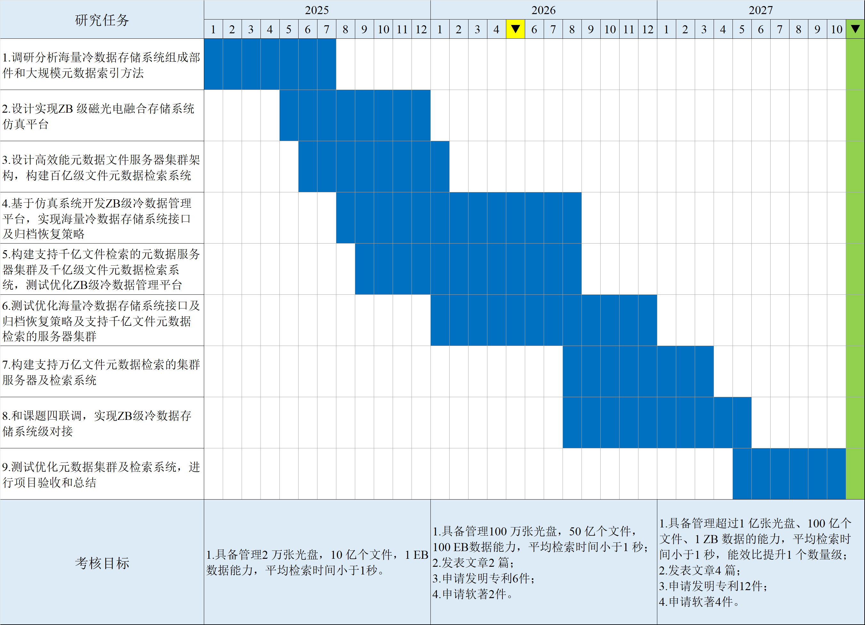
图3.1 课题任务计划进度甘特图

3.2 课题详细技术方案

3.2.1 研究思路
（1）研究目标：
探索ZB 级海量冷数据存储系统新架构，建立ZB级数据统一长期高效管理原理，研究超长期数据保存及重现关键技术。研制ZB 级海量冷数据管理系统，具备管理超过1亿张光盘、100亿个文件、1ZB数据的能力，开发高效检索技术，平均检索时间小于1秒，能效比提升1个数量级，实现系统原型验证。

（2）主要研究内容：
ZB级数据存储系统整体分为三层，自下而上由磁光电融合存储层、高效元数据服务和检索层以及应用接口层组成。针对ZB级数据统一长期管理及高效检索目标，开展研究内容包括：1）ZB级海量冷数据存储系统架构；2）高能效分布式元数据管理系统；3）万亿文件元数据秒级检索技术；和4）ZB级冷数据存储系统应用模式和存取接口。总体研究路线如图3.2所示。
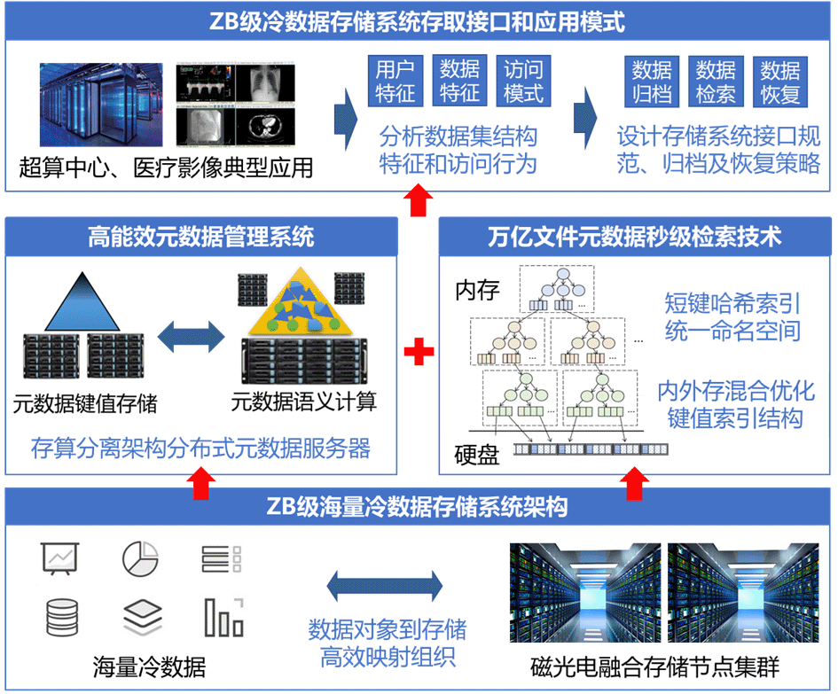
图3.2 海量冷数据管理系统总体研究路线

3.2.2技术方案

（1）ZB级海量冷数据存储系统架构
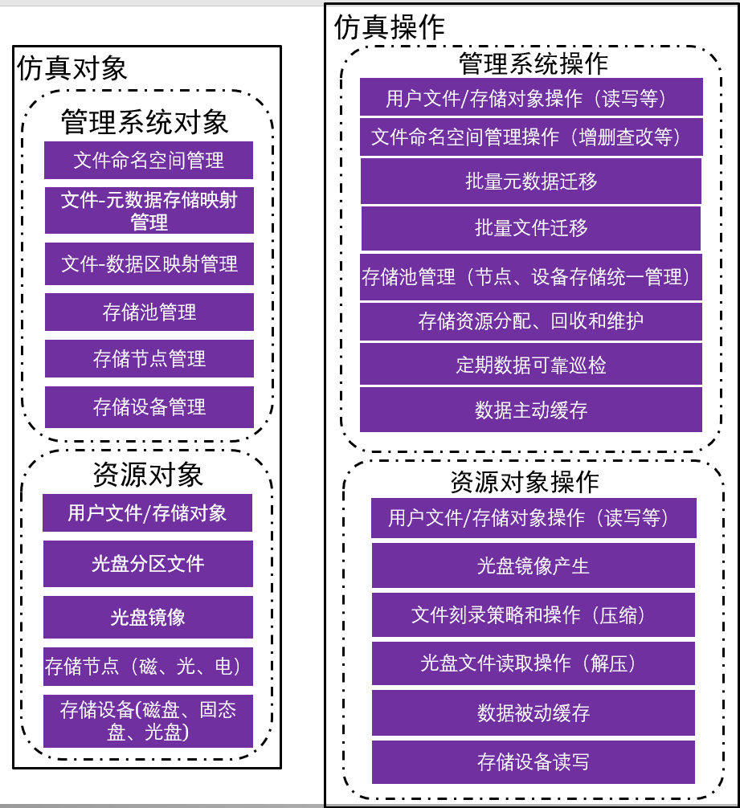
图3.3 仿真系统组织架构
如图3.3所示，研究ZB 级海量冷数据组织架构和高效存取模式，统一管理所有存储资源和数据资源，实现数据到存储的高效映射。存储资源为由固态硬盘、机械硬盘、光盘组成的磁光电融合节点集群，数据资源包括用户文件（数据对象）、光盘归档文件、光盘镜像文件等。研究建立数据对象-光盘归档文件-光盘镜像文件-存储设备-节点-系统的多级全局统一组织结构，设计光盘镜像、光盘归档文件的数据组织及元数据结构、用户文件属性元数据定义及组织结构，设计适应新型光盘的本地文件系统，实现基于光盘归档文件的系统级数据自动分级存储和高效数据迁移机制。设计并实现ZB级数据管理仿真系统，为存储节点、机械硬盘、固态硬盘和光盘等存储对象建模，对系统进行仿真验证。根据仿真结果，对系统架构、数据组织结构及存储机制进行迭代优化，如图3.4所示。
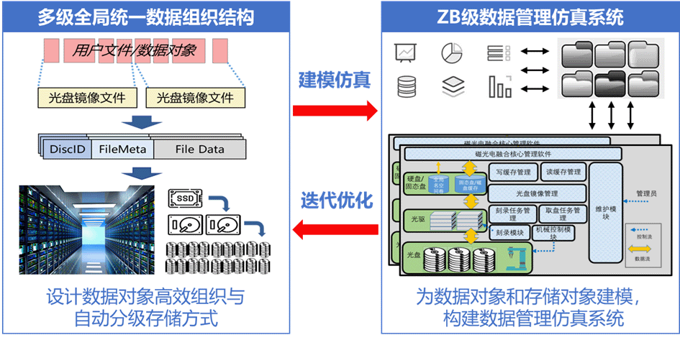
图3.4 ZB级海量冷数据存储系统架构研究路线图
整体而言，海量冷数据存储系统就是实现存储对象和存储设备的统一管理、检索、寻址和访问，用户数据对象最终会保存到物理光盘之上，能够被系统整体检索和读取。图3.5简要描述了数据对象写入光盘的过程，用户和应用的数据对象包括文件、存储对象、数据块、数据卷等，它们在变成冷数据之后，首先写入磁盘上的光盘镜像文件，保证文件及其元数据以适应光盘特性的格式组织在一起，当光盘镜像文件写满之后进行封口，不再更改；之后根据物理光盘大小和特性，把一个或者多个光盘镜像文件分配给物理光盘；最后根据刻录策略，一次性把磁盘上光盘镜像一次性刻录到光盘上。考虑到光盘库和光盘存取延迟较高，可以利用磁盘或者固态盘为光盘数据存取进行加速。因此，海量冷数据存储系统核心功能就是实现海量数据对象到异构存储设备之间的映射，维护全局命名空间和提供高效检索，应用程序仍然能够按照标准POSIX接口或者编程模式访问文件。用户仍然通过自己熟悉的文件路径方式或文件元数据信息查询方式，快速查询到请求文件所在的冷数据存储节点和存储介质。
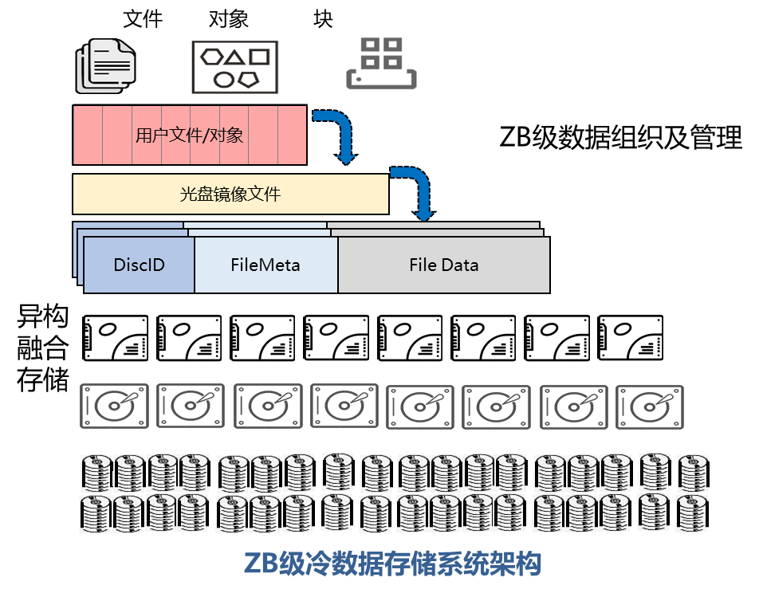
图3.5 ZB级海量冷数据存储系统中数据对象到异构存储设备之间的映射
此外，冷数据存储系统和传统文件系统创建、维护不同。传统文件系统通常在初始时格式化存储设备，然后不断创建文件/目录使得命名空间扩展，也就是从头开始、从顶（根目录）而下不断创建、扩展文件命名空间。ZB级冷数据存储系统的文件命名空间很大程度上是整合现有光盘、存储节点、数据中心的局部命名空间，从下至上的构建统一巨型命名空间。
ZB级海量冷数据存储系统可以把已分散保存在多个数据中心、大量光盘之上的数据进行统一管理和检索，保障海量数据要素的长期可用。为了保留局部命名空间和原始文件/目录存储的语义联系，可以在数据中心、存储节点和光盘上的大量局部命名空间之上构建、维护全局统一命名空间和检索机制，使全局与局部保持一致有利于后续检索和数据挖掘。
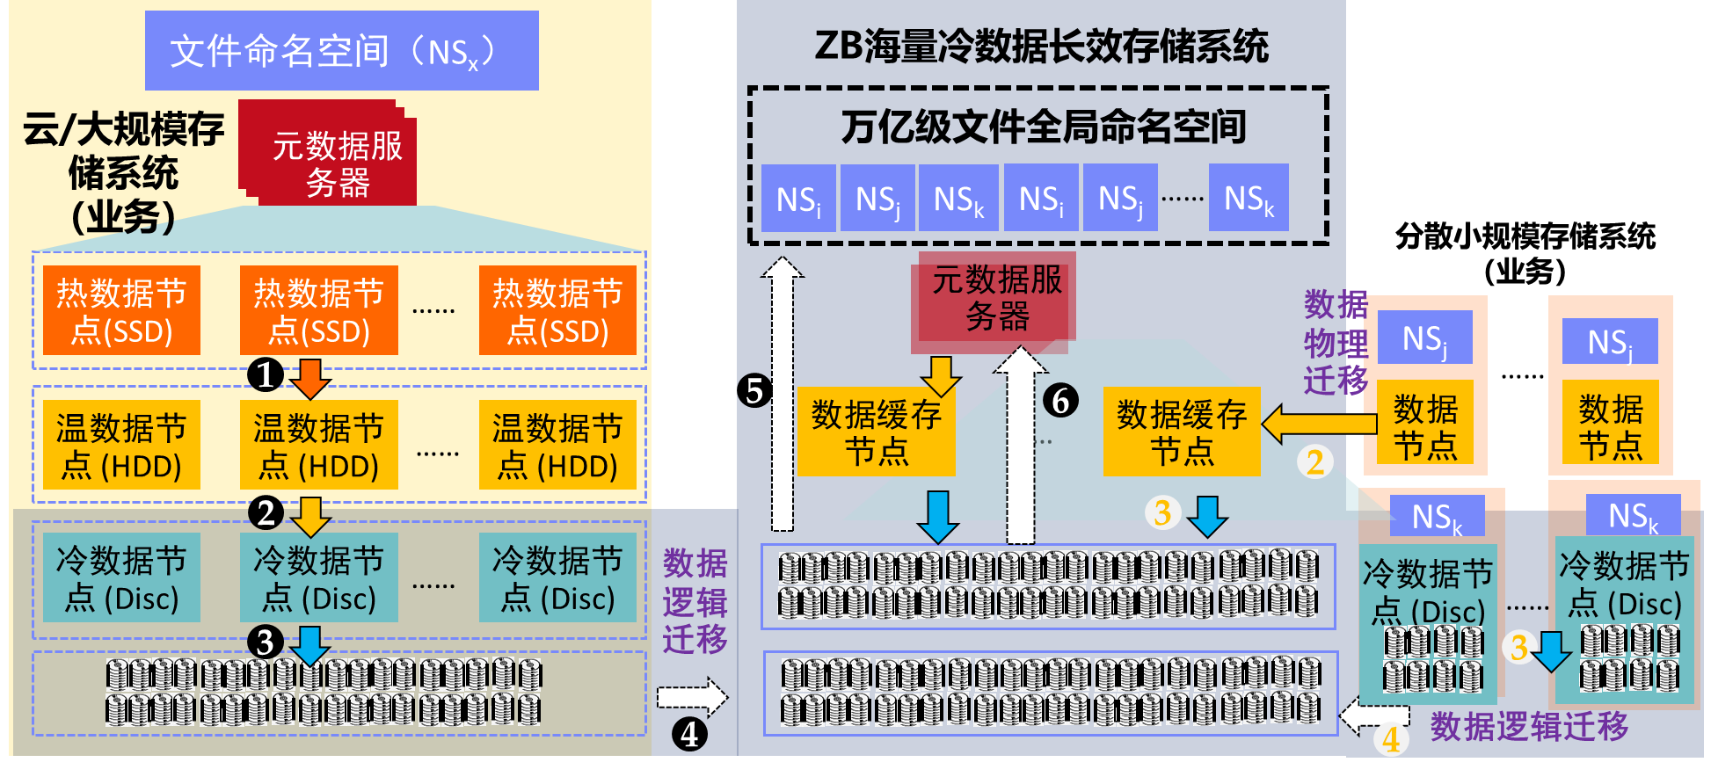
图3.6海量冷数据归集过程和全局文件命名空间构建
图3.6通过数据流动描述了海量冷数据归集过程，说明了如何在存储节点和数据中心的局部命名空间之上构建一个全局统一的文件命名空间。图3.6左边从上到下，展示了数据在云/大规模存储系统中的沉淀过程，数据由上层业务应用产生，这些新产生的热数据首先写入热数据节点（SSD为主的高性能层）中，方便应用后续地高性能存取；①随着时间推移，热数据将逐渐冷却为温数据，此时，上层应用对于这些数据的访问频率降低，为了系统的整体高效，将温数据由高性能的热数据节点沉淀到温数据节点（HDD为主容量层）中；②当时间跨度进一步变大（例如半年以上），温数据将冷却为冷数据，对于这些需要长期存储的冷数据，系统将其批量写入冷数据节点（光盘库中的硬盘缓冲区），并把冷数据的文件元数据形式（包括命名空间信息）和数据以特定方式记录在光盘日志文件中，组成光盘镜像；③当冷数据节点使用量达到阈值或其中数据存储时间达到阈值时，将冷数据节点中的光盘日志文件以光盘镜像为单位刻录到光盘中。至此，在传统的云/大规模存储系统（业务）中，数据存储位置的迁移流程结束，这些数据依旧可以在当前存储系统内部通过元数据服务器进行索引。
此时冷数据仍属于各自的业务存储系统。而ZB级冷数据长期存储系统可以打破这一隔阂，构建全局统一的文件命名空间。因此有了跨数据中心/节点的冷数据归集过程，④将业务数据中心的光盘数据归集到ZB海量冷数据长效存储系统中（如图3.6中间所示）。光盘上数据迁移到冷数据存储系统时，无需数据物理地整体迁移，仅仅迁移和修改这些数据的索引就能实现数据集逻辑迁移，完成文件命名空间的融合。在主业务系统仍在运行时，数据集可以在授权后，被冷数据存储系统索引。当主业务系统失效或不维护时，光盘或者光盘库上的文件逻辑归集到ZB海量冷数据长效存储系统中统一管理。此时归集仅是光盘数据集的元数据归集，光盘上的数据不变，因此无需对光盘上的数据进行物理迁移/拷贝。
此外，当业务存储系统老化和失效之后，光盘及光盘库能够直接连接和融入到冷数据存储系统中，即使光盘库换代，也仅需要把物理光盘搬迁到新光盘库的盘库中，再更新冷数据存储管理和索引信息。当业务系统的光盘物理迁移到海量冷数据长效存储系统，⑤可以扫描物理光盘上的文件元数据，从而重构文件命名空间。由于光盘日志文件及光盘镜像的自描述特性，可以将这部分迁移过来光盘的命名空间和存储系统归集到系统统一文件命名空间。⑥在ZB海量冷数据长效存储系统中，可以通过系统统一文件命名空间查询文件，并进行文件数据读取过程。为了减少不必要的光盘读取，将在数据缓存节点保存一部分文件或者文件的一个部分；在元数据服务器中保存全部文件元数据信息。
此外，ZB海量冷数据长效存储系统归集的数据还可以来源于一些分散的小规模存储系统，如图3.6右边所示。由于其规模较小，除了按照上述云/大规模存储系统的流程之外，②还可以直接将其热/温数据节点中的数据以备份方式，直接物理迁移/拷贝到ZB海量冷数据长效存储系统的数据缓存节点中；③在满足一定条件时（容量阈值或时间阈值）直接刻录到ZB海量冷数据长效存储系统的光盘库中。这一简化的流程可以帮助一些本身不具备长期可靠存储条件的小规模存储系统进行数据长期可靠且低成本的存储。
ZB级海量冷数据存储系统与现有大规模系统相比，另一需求是高能效比。传统以温热数据为主的大规模存储系统，有极高的性能要求，为了维持高性能需要消耗大量电能。ZB级冷数据系统并没有很高的实时性能需求，尤其是请求响应时间可以是分钟级甚至小时级，但要求数据必须可靠可信。因此存在优化空间降低运维成本，包括运行时功耗。 为了提高海量冷数据长期存储过程中的整体存储能效，可以考虑从三个方面优化，首先是通过使用能效比更高的光盘库作为存储节点以降低存储节点功耗；其次通过使用固态盘来减少大量的内存占用，以降低元数据服务器的功耗；最后是通过数据布局和任务调度，减少实际运行的存储节点和元数据服务器的数量，从而进一步从整体上降低系统能耗。

（2）研究高能效分布式元数据管理系统
研究支持ZB级数据管理的高能效元数据服务集群，用于存储和管理万亿级文件元数据，比如目录结构、文件位置、文件属性和权限等信息，如图3.7所示。基于RAFT协议实现一个高可用的分布式键值存储系统，研究基于低延迟高带宽网络元数据服务水平扩展机制。从上到下分为三层，上层客户端（client）负责访问的路由关系查找、访问能力以及事务协调，中间层元数据管理（MDS）是元数据计算代理，负责加工转化KV的读写请求以及事务请求。下层分布式键值存储（KV）引擎负责元数据的分区存储、一致性保证、冗余保证、高可扩展等。采用存算分离垂直扩展架构，将元数据存储层和语义层分离以支持独立扩展，大幅提升系统的处理扩展性和数据规模。
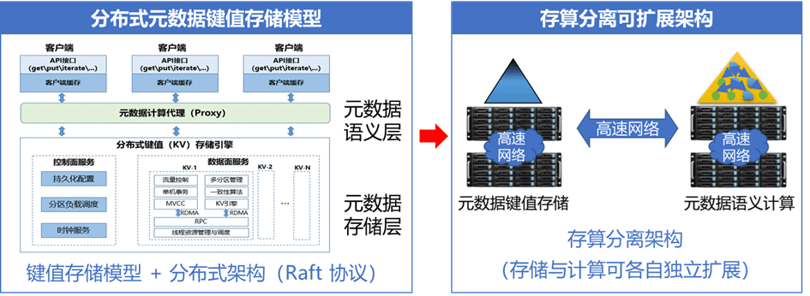
图3.7 高能效分布式元数据管理系统研究路线图
构建用户态键值对（KV）存储引擎，首先需要实现KV引擎数据使用用户态文件系统存储，本项目计划优化SPDK提供的用户态文件系统，实现KV数据底层存储。
SPDK通过绕过内核(kernel bypass)的方案，构筑了用户态驱动，并利用异步轮询、无锁机制等，极大地提升了I/O性能。然而，采用了kernel bypass的设计，会使得原本内核中的文件系统不能再被使用。因此，SPDK提供了Blobstore用来支持上层存储服务，并基于此封装了BlobFS(Blob Filesystem)文件系统。多个线程访问时，不同的spdk_thread不能共用一个spdk_channel，从而保证只有reactor 0才能与BlobFS进行交互。例如对元数据的操作只能经由reactor 0实现，其他用户线程或者绑定在其他线程中的reactor对元数据的操作均需要通过SPDK中的消息机制来实现，交由reactor 0来进行处理。多线程并发情况下，需要串行使用单个通道，多线程运行原理如图3.8所示。
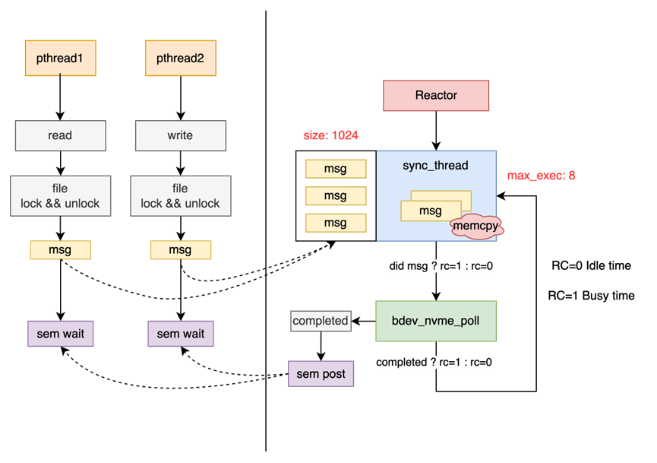
图3.8 BlobFS线程运行原理
pthread1和pthread2为两个测试用的发压线程，Reactor运行在一个单独的线程上，测试线程将请求封装为massage加入到Reactor的无锁环形队列中，然后sem wait，Reactor执行while循环，一次循环中从队列取出一定数量的massage进行执行（蓝色），然后执行一次对盘的完成情况的查询（绿色），如果有请求完成唤醒对应的sem，完成IO。
单通道的方案有效避免了多线程之间的竞争以及同步问题，但是线程占用资源多，线程间切换开销大，同时响应延迟也略高。所以本项目研究基于多通道的多线程并发优化，针对每个用户线程，构建一个文件系传输通道，仅用于向服务线程转发IO请求时构造，加速IO操作速度的同时，减少资源占用。
研究协程优化调度方法，充分利用多核性能，减少线程间切换开销。研究单节点NUMA架构下的进程资源分配，充分利用同一NUMA节点内CPU写本地内存块的特点，合理分配进程资源，降低CPU的消耗。采用用户态数据传输技术，减少由于用户态与内核态切换带来的额外开销。研究分布式存储系统一致性方法，在进程、盘故障的情况下保证数据一致性。
本项目将单个节点的资源按CPU、NUMA划分，一个CPU物理核心及邻近的内存、SSD分区组成一个资源组（target)，为集群中的最小调度单位，并拥有独立的DB实例，不同target 间不共享数据。对一些占用CPU较长、不在主干IO上的任务（计算密集型，如gc 中的归并），单独划分出CPU核心来支持。整体模型如图3. 9所示：
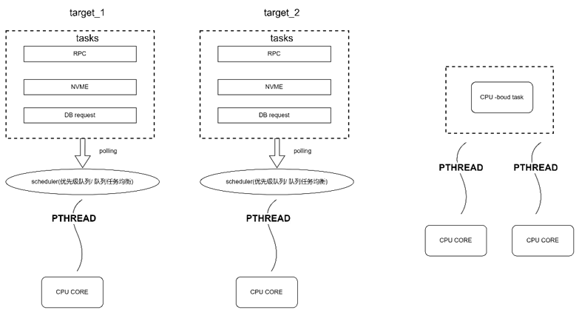
图3. 9 整体模型示意图
同时，还应需要研究灵活的流量控制和流量调度，以发挥出系统的全部能力。图3. 10展示一个标准延迟与压力的情况：1M写，不断加大压力，spdk blob write的延迟表现，最终呈现指数级上涨，符合排队论模型，这个结论具有普适性。
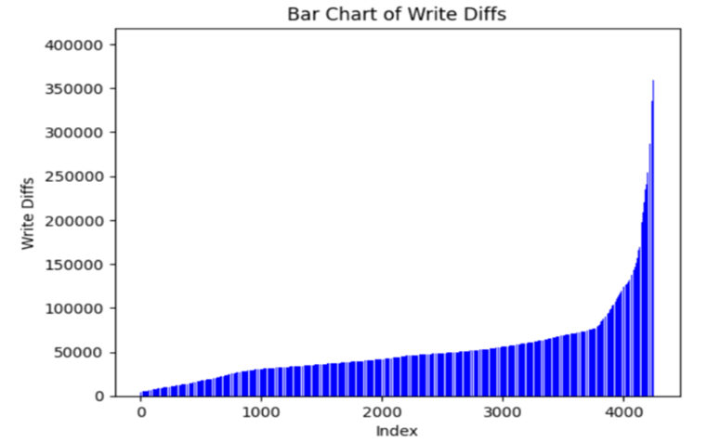
图3. 10 标准延迟与压力关系图
在一个多阶段（DAG)的业务系统中，各阶段的组成者（内存子系统、NVME盘，或者大规模服务中的某一个微服务）有其服务能力上限，可以表达为capacity (容量）。在延迟固定时，会有一个稳定对应的iops，一般, iops * lat = capacity（小数定律）。
在各子系统能力确定的情况下，到达子系统的压力，必须极限接近于期望的容量（在期望的延迟下对应的IOPS）。所以，要想发挥出系统的全部能力，不能超限，也就需要研究灵活的流量控制（流量调度）。这也是本研究全协程化后，协程对不同任务（IO任务、网络任务、引擎任务）调度的关键技术点。
在同步请求模型下，当请求迅速到达时超限引发大延迟，请求者基本全处于等待；最终系统请求到达呈现潮汐状态，平均到达率低，导致下游资源平均利用率低，最终性能表现（IOPS)下降。
在异步请求模型下，请求到达率持续维持在高位，IOPS不下降，终端延迟会上涨。
本项目需要对一个子系统，找到一个符合期望的延迟，得到在当前延迟下的IOPS，并且保证上游的压力IOPS约束下到达到该延迟，以此来实现同等性能情况下，资源利用最少。
节点内单个服务进程内在多个引擎中共享数据结构，导致多线程访问时竞争同一把锁，从而使得多个并发请求排队消耗明显。多节点在热点分区出现时，由于节点间压力不均衡，无法线性扩展。
本项目研究线程访问的数据集无锁隔离的方法，并通过数据集划分、数据结构及查询等的优化减少单次操作时延，减少相同数据集的时延。研究由全局调度方法，周期性收集各节点上的分区信息及各分区的访问压力信息，定制数据分布策略来达到全局负载均衡；为压力大的数据分区分配更多的处理资源，例如将分区切分并迁移至其它节点共同承载；将热点分区所在节点，其它较空闲的分区调度至其它节点。
除此之外，为了支持千万级元数据，还需研究使用多个Raft集群的分布式用户态键值存储系统。单个 Raft组在 KV 的场景下存在一些弊端，系统的存储容量受制于单机的存储容量（使用分布式存储除外）。系统的性能受制于单机的性能（读写请求都由Leader节点处理）。项目目标是支持千万级元数据，元数容量超过几百TB，单个 Raft 集群无法支持该量级的数据，所以需要使用多个Raft集群，即Multi Raft。因此需要将数据进行分片处理，让每个Raft单独负责一部分数据。然而MultiRaft 需要解决一些核心问题，包括：
- 数据分片策略。
- 分片中数据量增大时，分片的分裂策略。
- 分片的调度策略，以使负载在系统中更平均（分片副本的迁移，补全，Leader 切换等等）。
- 一个节点上，所有的 Raft-Group 如何复用链接。

- stale 的请求处理策略（如 Proposal 和 Apply 时，当前副本不是 Leader、或已分裂、或已被销毁）。
- Snapshot 管理策略（限制Snapshot，避免带宽、CPU、IO资源被过度占用）。
分布式KV还需要解决高并发的分布式事务问题。MVCC是一种多版本并发控制机制。MVCC可以在大多数情况下代替行级锁，降低系统开销。MVCC的本质就是copy on write，能够做到写不阻塞读MVCC能够做到写读不冲突，读读不冲突，读写也不冲突，唯一冲突的就是写和写，这样系统并发读就可以非常高。MVCC提供了时点（point in time）一致性视图。MVCC并发控制下的读事务一般使用时间戳或者事务ID去标记当前读的数据库的状态（版本），读取这个版本的数据。读、写事务相互隔离，不需要加锁。读写并存的时候，写操作会根据目前数据库的状态，创建一个新版本，并发的读则依旧访问旧版本的数据。
将MVCC用到本研究的KV数据库中，实现分布式事务。基于 MVCC 的分布式事务的方法为：为每个事务分配一个递增的事务编号，该编号也代表了数据的版本号。当事务在各个节点上执行时，各个节点只需记录更新操作及事务编号，当事务在各个节点都完成后，在全局元信息中记录本次事务的编号。在读取数据时，先读取元信息中已成功的最大事务编号，再于各个节点上读取数据，只读取更新操作编号小于等于最后最大已成功提交事务编号的操作，并将这些操作应用到基础数据形成读取结果。

（3）研究万亿文件元数据秒级检索技术
研究构建基于短键哈希索引的全局统一文件命名空间，技术路线如图3.11所示。将数据对象和路径名进行键值化处理，键结构包含用户ID、父目录路径的哈希值和文件名的哈希值，能够通过一次路径解析即可完成文件检索；采用哈希生成的24字节短键，并通过减少冗余的父子目录链接信息，减少元数据服务器内存消耗。研究内外存混合优化键值索引结构，设计内存-固态盘混合优化的文件元数据键值对高效索引结构，分为文件/目录层次关系上层索引和扁平哈希下层索引，前者保存于内存而将后者放置于外部固态硬盘，方便扩展，从而大幅降低服务器内存需求和节点数。
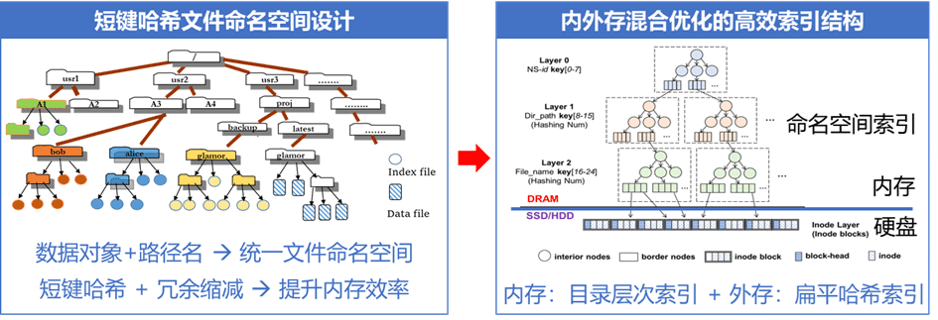
图3.11 万亿文件元数据秒级检索技术研究路线图
在当前存储业务场景中，需要管理万亿条文件及其元数据，这些数据涉及文本、时间、整数、浮点数和布尔值等多种类型的30多个字段。其中最主要的文件路径和元数据内容。传统的元数据检索技术依赖大量资源和多节点部署，针对万亿文件元数据通常需要数千个节点，每个节点需要配置数百GB内存和数十核CPU。这种方法虽然能满足需求，但成本极高，系统复杂性显著增加，并且分布式集群处理会引入目录分区和并发控制等问题，且硬件成本和能源消耗也大幅提升。另一方面，随着内存容量减少，检索性能将大幅下降，因此传统方法难以同时实现高速检索和低内存消耗。为降低成本和复杂性，当前面临的挑战是在内存资源有限（如200GB内存）的情况下，实现单机对万亿级元数据的秒级检索。
考虑采用单机有限内存（256GB以内）配置多固态盘硬件方案，设计高效内存-固态盘混合元数据索引机制，充分利用固态盘去解决万亿级元数据的秒级检索问题，核心在于最小化索引的内存开销和外存IO。首先，通过优化元数据键的设计，能够显著减少键在内存中的占用，从而降低整体的内存消耗。在此基础上，设计了一种内存-固态盘混合优化的文件元数据键值对高效索引结构，分为文件/目录关系索引部分和外存扁平元数据存储部分，尽量压缩命名空间关系索引部分的容量，将之全部保存在内存中，避免频繁的被动换页操作，从而确保系统在高效运行的同时不受到内存限制的影响；固态盘存储部分实现文件元数据到块的直接映射，保证查元数据仅需一次IO。充分利用固态盘高IOPS和块存取等特性，在有限的内存资源下实现了低内存消耗与高速检索的双重目标。此外，通过采用延迟更新的重命名机制，大幅度减少了大型目录重命名操作的资源开销，进一步提升了系统的整体性能。本方案主要聚焦于万亿文件命名空间的元数据索引，该索引作为其他元数据属性辅助索引的基础，也可以参考优化其他索引结构，在此基础之上可以进一步通过学习索引优化相对固定的索引部分。本思路暂不考虑针对元数据组合查询分解及优化问题。
拟设计面向百亿规模海量长期数据的单机元数据服务。图3.12介绍了检索系统的体系结构，它包含两种组件，客户端和单个元数据服务器。元数据服务器在内存和SSD中维护一个全局文件系统命名空间，在内存维护一个重命名缓冲区。此外，元数据服务器内还配置了一个路径预处理器，其功能是将客户端发送的路径信息转换为相应的键，并在元数据存储引擎中进行查询。客户端的用户及应用程序通过用户空间库提供的类似于POSIX的接口来执行文件系统操作。
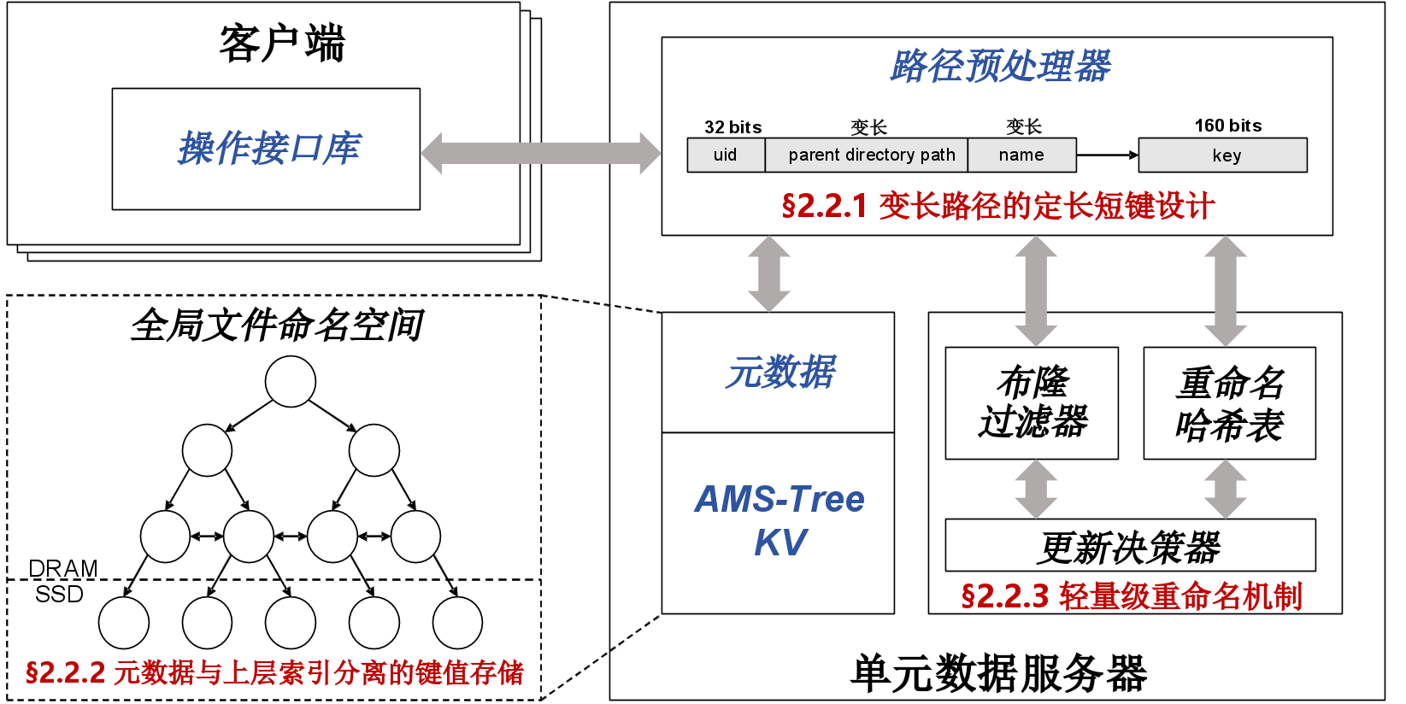
图3. 12 检索系统总体设计图
（a）短键设计
在当下使用KV引擎进行元数据索引的前沿研究中，键值对的生成规则可以概括为：通过键值化关联命名空间结构与元数据。键值对以元数据作为键值对的value，根据键值化key的设计规则分为两类——全路径式和迭代式。
基于全路径式的元数据键值存储。全路径式将每个文件以及目录的完整路径作为键，对应的元数据作为值存储到键值存储系统中。如图3. 13所示，对于一个路径为“/home/src/main.c”的文件 ，其元数据在键值存储系统中的形式为(“/home/src/main.c”, “inode_stat”)。如2020年提出的Pacon就采取了全路径式的设计。
基于迭代式的元数据键值存储。迭代式是以文件父目录的 inode 的 ID 和当前文件名的组合作为键值对的键来索引对应的元数据进行存储，如图3.13所示，文件“/home/src/main.c”在键值存储中的形式为 (“3_main.c”, “6_stat”)，其中 3 是文件“main.c”的父目录 src 的 inode_ID。在这种存储方式下，访问一个文件需要迭代地解析文件路径并从根目录开始逐一进行键值对查找以获取路径上每个目录的inode_ID，直到获取目标文件的元数据。
图3. 13 文件系统元数据的两种代表性KV存储格式
在基于全路径式的元数据存储中，由于每个文件的完整路径即为对应元数据在键值存储系统中的标识，在键值存储系统中仅需一次查找即可找到目标元数据，因此具备较高的元数据访问效率。然而全路径式无法灵活应对目录结构的变化，对于一个目录的重命名操作或者移动操作可能导致大量键值对的更新，这个过程可能伴随着前台操作的阻塞以及大量IO 从而降低元数据访问效率。例如，对于目录home 的重命名为 desk 的操作，会导致目录 home下所有文件以及递归的所有子目录都需要将键中的“home”修改“desk”。此外，全路径式需要将每个文件的完整路径都存储在键值存储系统中，其中的重复部分会被冗余存储，且文件的完整路径是变长的。这两点导致了昂贵的存储开销，降低了内存利用率。
迭代式元数据存储方式的优点是便于灵活地实现各种文件操作，重命名或者移动操作仅需要修改对应目录的键值对而不会影响其后续目录以及文件。其主要缺点是元数据之间的依赖性较强，迭代的路径解析需要遍历路径中的每个组件来获取组件id，随着目录深度加深，对文件的访问会造成大量的键值对访问，元数据访问效率较全路径式低。但由于迭代式元数据存储的灵活性，现有基于键值存储系统的文件系统更多地选择这种方式将元数据存储到键值存储系统。
进一步对二者进行对比，全路径式具有较高的元数据访问效率，但存储开销大且难以实现层次化语义（例如rename）；迭代式的元数据依赖性较强，较好的保留了目录树的层次结构，使得层次化语义易于实现。但也导致了元数据访问效率的降低。分析二者的区别，全路径式相当于把原本的命名空间彻底扁平化，消除了目录树的层级结构；而迭代式则是显式且完全保留了目录树的层级结构，只是将层级关系作为key，运用KV存储来加速目录树检索。可以看出，键化规则深刻影响了系统各方面的性能。因此，为了探究更符合本课题背景的键化规则，本课题拟设计分段式键化模型进行分析，其初步设计如下：
分段式键化指将每个文件以及目录的完整路径切分为多个段，每个段分别处理并最终拼接为key。根据该定义，分段式键化模型要讨论的点有两个：如何分段以及对每个段做什么处理。
图3. 14 将组件数为LV的文件路径拆分为 n 段
如何分段：分段实质上是在对文件命名空间进行拆分。在进一步探讨前，首先要对分段进行形式化描述，如图3.14所示，对于某个路径组件总数为 LV 的文件路径，可以将其分为 n 段，其中第 k 段的路径组件数为 L_{k}（k = 1,2,3,…,n）。
先对 n 的取值进行讨论，从最极端的两种拆分方式开始分析：当 n = 1 时，显然 L₁ = LV，即不对文件路径进行拆分，对应前文提到的全路径式，其效果是完全扁平化原本的目录空间，消除了目录树的层级结构，将原本的目录树拆解成了孤立的点；当n = LV 时，显然 L_{k} = 1（k = 1,2,3,…,LV），即每个组件作为一段，其效果是显式且完全保留了目录树的层级结构，即不对目录树进行拆分。从保留层级关系的角度看，等同于迭代式。以此类推，对于 n 的取值而言，当 1 ＜ n ＜ LV 时，分段的效果即是对目录树进行不同程度的拆分，随着 n 由 LV 到 1 的减小，命名空间更加扁平化，使得根据文件路径访问对应元数据时的迭代次数更少，元数据访问效率更高，但原本目录树的层级结构也逐渐由显式转换为隐式。
其次，L_{k}（k = 1,2,3,…,n）的取值也对最终显式保留的目录树层级结构存在影响。当 L_{k} 的取值为 m 时，相当于将原本目录树中的 m 层合并为 1 层。如图3. 14所示，将组件数为 LV 的文件路径拆分为 n 段，其中第 k 段是原本目录树中 L_{k} 层的合并结果。L_{k} 不同取值的效果是对于某个文件而言，显式保留了文件与其某几代祖先间的层级关系，如当 L_{n} = 2 时，显式保留了文件与其祖父目录的层级关系，去除了文件与其父目录的层级关系。
在 n 确定时，L_{k} 的取值对实现高效层次化语义操作存在着较大的影响，如考虑 rename 操作，当 n 确定时，使L_{k} 的取值随 k 的增大而增大，使得文件与近根目录显式保留层级关系，当对近根处的目录进行 rename 操作时，能够迅速定位到该目录的所有孩子目录与文件，减小定位产生的开销；对叶子附近的目录进行 rename 操作时，由于叶子附近的目录包含的孩子目录与文件相对较少，即使采用逐个定位孩子目录与文件，其开销也可以忍受。通过该设计，可以有效降低系统 rename 操作平均开销，提升系统性能。极端情况下，当n = LV，L_{k} = 1 时，将使得对任意目录的rename开销降低。
对每个段做什么处理：根据前文分析，文件路径被切分为段，而每个段由若干个组件合并而成。则在未处理前，一个段即是一个由各组件名称和字符’/’组成的字符串。在 ext4 下，文件名最大长度为 255Byte，因此一个段在未处理前是一个长度较大且变长的字符串。与全路径式的缺点同理，在不处理的情况下将其作为 key ，会导致昂贵的存储开销，使得内存利用率低。同时，变长也导致对齐难以实现，容易导致系统性能下降。
因此对段的处理就是将一个段变为定长，并其长度尽可能小。一个好的hash算法可以在达到上述要求的同时使得 key 变为可计算的。相较于迭代式的key需要遍历路径中的每个组件，通过访存来获取组件id，计算的速度是高于访存的，这可以使得元数据访问效率得到提高。此外，通过hash的方式，相同的段会被映射为相同的定长字符串，使得被隐式包含的层级结构仍然得以保留。最终key 为所有段hash值按原本顺序的拼接。
针对本课题需求的万亿文件命名空间，拟使用哈希生成的24字节短键来最小化键的长度，从而减少内存消耗。键由用户ID、命名空间ID、父目录路径的哈希值和文件名的哈希值组成。通过一次路径解析，系统能够高效地进行文件检索，并通过减少冗余的父子目录链接信息，节省了大量内存。
为了支持多个用户的多个目录树空间到同一键值空间的映射功能，本研究为每个用户分配uid，并为每个用户的不同目录树空间分配NSid。将uid和NSid作为文件在统一命名空间中文件路径的一部分从而对文件进行全局唯一的标识。
基于文件在统一命名空间中的路径组成，为了实现元数据访问效率高的、键长更短的键，本研究提出了变长路径的定长短键（Short-one-shot key）——n = 4，L₁ = 1，L₂ = 1，L_{n} = 1，其数据结构如表3.2所示，键由三个字段组成分别是用户ID、文件父目录路径的hash值以及文件名hash值。
表3.2 Short-one-shot键关键字段
字段 | 大小 | 说明
uid | 16bit | 用户ID
NSid | 16bit | 命名空间ID
hashed_path | 80bit | 文件父目录路径哈希值
hashed_name | 80bit | 文件名哈希值
其中，使用逐个递增的 16 位无符号整数表示用户ID，以确保能够容纳存储系统预期的最大用户数量。16 位无符号整数表示命名空间ID，以确保能够容纳存储系统预期的每个用户可用的命名空间数量。hashed_path的位数为 64bit，hashed_name的位数为 64bit。
采用哈希的方式将用户ID、命名空间ID、文件父目录路径以及文件名分别映射到键的四个字段中，实现变长路径到定长短键的映射，如图3.15所示，这降低了存储开销，使得同样大小的内存可以容纳更多的键值对。
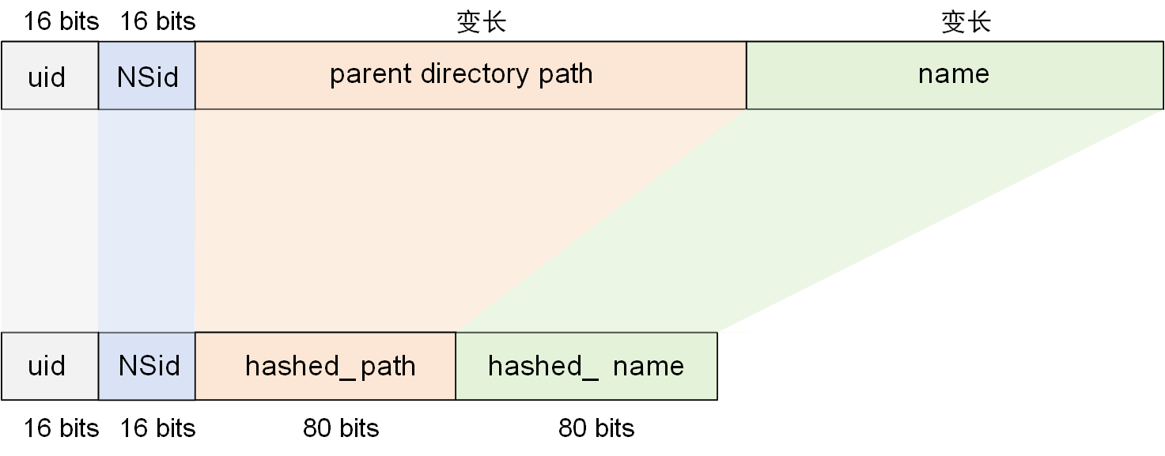
图3.15 Short-one-shot key键化规则示意图
由于采用了逐个递增的用户ID、命名空间ID分配方式，确保了每个用户ID的唯一性。此外，文件系统语义要求在同一父目录中没有两个目录具有相同的名称，因此，除非发生哈希冲突，生成的key也应该是普遍唯一的。因此，只需保证在用户的单一命名空间下的父目录路径和文件名的散列不发生冲突即可。哈希冲突的概率与哈希函数的输出空间（哈希位数）和数据集大小直接相关。为了评估哈希冲突的概率，本研究使用了生日悖论公式(1)进进行估算：
$P\left(n,d\right)≈1-e^{\frac{-n\left(n-1\right)}{2d}}$(1)

其中d是哈希空间大小（设哈希位数为m，则d = 2^{m}），n是需要哈希的对象数量，P(n,d)为冲突概率，表示至少有一次冲突发生的概率。由于用户的单一命名空间下文件规模一般不会超过一亿，考虑到本课题大规模冷数据具备时间跨度较大的情况，考虑可扩展性，预期用户的单一命名空间下支持10亿的文件数量规模。因此，在下文分析中，文件总数被假定为10亿。
一般情况下目录文件在系统中所有文件的占比总在10%以内，由于一个目录总是代表着一个path，因此对于hashed_path而言，哈希对象数量n ≈ 10⁹×10%，令m = 80，则d = 2⁸⁰，将n与d代入公式(1)可得，冲突概率P约为4.13×10⁻⁷ %。
在不考虑没有文件重名的极端情况下，保证在一亿文件集规模下，80位的哈希函数的输出空间不会发生冲突即可。令m = 80，则d = 2⁸⁰，将n与d代入公式(1)可得，冲突概率P约为4.13×10⁻⁵ %。
上述分析与计算证明在理论上，为用户空间下父目录路径和文件名选择80位的哈希值，可以提供相当高的冲突安全性。值得一提的是，不同目录下可能有存在哈希冲突的文件名，但这种情况并不会导致系统出错，因此对于文件名称的哈希，因为哈希冲突导致错误的概率会低于哈希冲突的概率。另外，在目录创建过程中插入新的元数据时，可以很容易地检测到哈希冲突并采用拉链法等方法进行处理。
（b）内存-外存混合元数据键值索引结构AMS-Tree
将元数据打包以块对齐方式存储在SSD/HDD数据块上，将上层索引完全保存在DRAM中，无需额外缓存调度。实现层次命名空间和索引树的高效融合，减少内存索引容量和IO开销；可以确保在内存受限的情况下，仍然提供高性能的检索操作，每次KV查询只需一次SSD I/O操作。此外，AMS-Tree采用多线程恢复机制，减少了系统崩溃后的恢复时间。
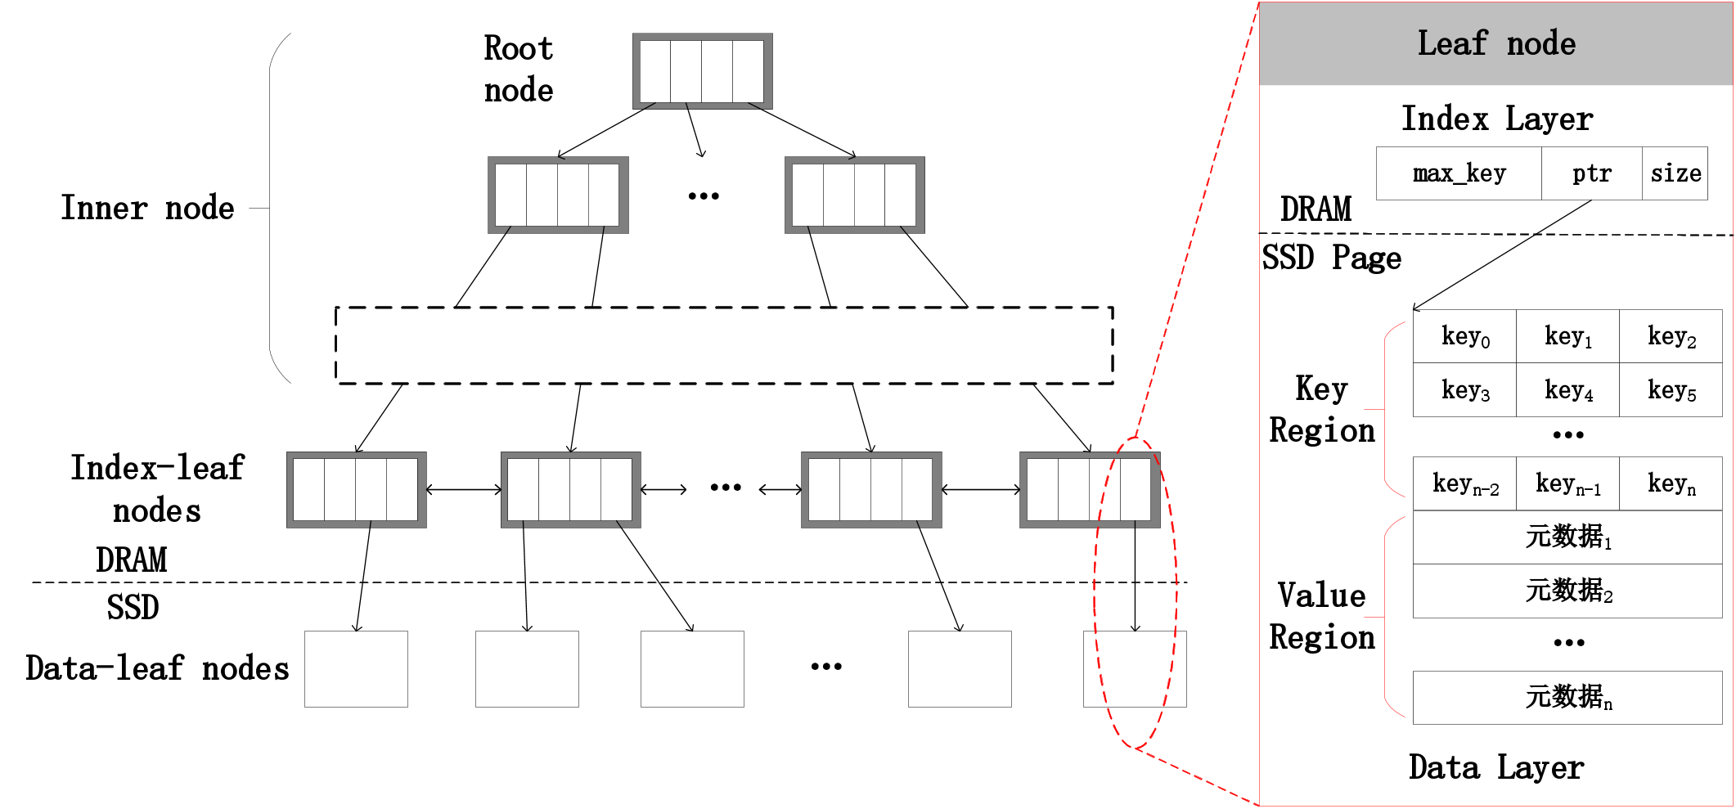
图3. 16 AMS-Tree结构示意图
本研究设计了AMS-Tree（Adaptive Memory-SSD Tree）作为索引结构。如图3.16所示，AMS-Tree拟设计为是B+树的变种，区别在于AMS-Tree在叶子节点设计上与B+树不同。AMS-Tree的Leaf node由两层组成——索引层和数据层。其中，索引层是索引节点index-leaf nodes中的一个条目（即图3.16 中Leaf node的Index-Layer中的数据结构），被存储在DRAM中；数据层是一个data-leaf nodes，被存储在SSD中。其数据结构如表3.3 所示。
所有的index-leaf nodes按序排列，并通过前驱指针和后继指针构成双向链表。每个index-leaf node包含多个条目，每个条目都指向一个data-leaf node。条目中max_key字段表示这个data-leaf node中最大的键。数据全部保存在data-leaf node中，data-leaf node被分为键区域和值区域。键区域中，key按照键值的大小进行排序。值区域中，value按照对应键在键区域中的顺序进行放置。

表3.3 Leaf node数据结构
变量 | 类型/大小 | 说明
max_key | 字符串/24byte | 叶子节点中最大的键
ptr | 整数/56bit | 指向data-leaf node在SSD上的位置
size | 整数/8bit | 叶子节点中SSD键值对的数量
Key | 字符串数组/24byte × n | 键区域，集中存放节点中键值对的键
Value | 字符串数组/236byte × n | 值区域，集中存放节点中键值对的值
该设计的优势在于：首先，它最大化了内存资源的利用。通过将内部节点和index-leaf nodes存储在DRAM中，使得能够充分利用内存的快速访问速度和高效的数据检索能力。同时，由于data-leaf nodes存储在SSD中，这使得可以存储更多的数据，从而在有限的内存空间内处理大量数据。值得一提的是，data-leaf node的容量是可变的，这意味着根据应用场景的不同，通过调整单个data-leaf node的容量，可以在内存使用量与性能间取得平衡，实现高度的弹性和可拓展性。其次，这种设计保证了高度的崩溃一致性。所有的内部节点和index-leaf nodes都被放置在DRAM中，但所有键值对数据存储在SSD中。这意味着即使在系统崩溃或断电的情况下，内存中的丢失的索引数据可以通过存放在SSD中的数据层进行重构并恢复上层索引结构，从而保障数据的可靠性和一致性。
（c）延迟更新的重命名缓冲区
元数据服务器在内存维护一个专门的重命名缓存。发生重命名操作时，系统只是将相关信息（如被重命名的旧路径、新路径、重命名时间等信息）暂时存储在缓存结构中，而不立即进行实际的文件移动和元数据更新操作，从而平衡实时性与性能的要求。重命名缓冲区的设计如图3.17所示，其由布隆过滤器、重命名哈希表以及更新决策器三部分组成。
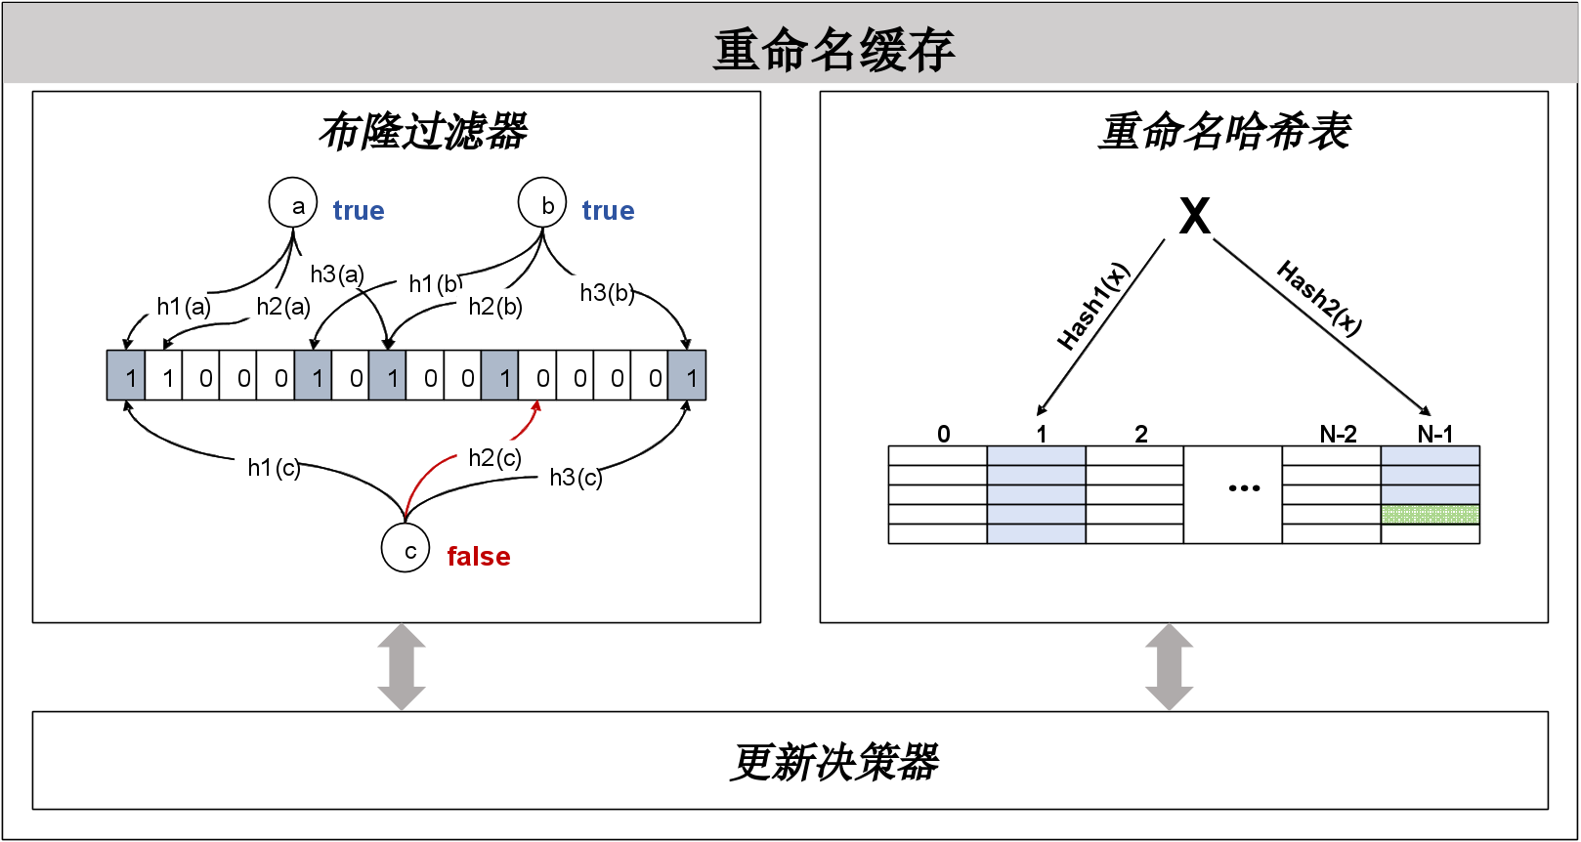
图3. 17 重命名缓存组件
现有文件/目录inode和键值对元数据组织方式，随机查询大规模文件元数据时，需要消耗大量内存和产生大量IO。其内存消耗和性能无法支撑单机组织千亿以上文件元数据。初步对于10亿规模文件元数据检索性能进行测试。分为目录逐层查询和全路径查询两类，采用键值化文件/目录名方式减少长文件名导致的大量内存消耗。
布隆过滤器用于快速判断待查询路径是否发生过重命名。它将路径映射为位数组Bitmap。Set函数通过多个哈希函数（Hash_fun_Group）将路径映射到位数组上的多个位置。当查询路径可能发生重命名时，可以通过Judge函数快速检查布隆过滤器判断是否发生重命名，以减少对重命名哈希表的实际访问次数。
重命名哈希表用于实际存储重命名操作相关信息的数据结构。每个条目包含被重命名的旧路径、新路径、重命名发生的时间戳等信息。哈希表通过将路径映射到索引位置来快速存储和检索重命名信息。在哈希表中，每个键值对表示一个重命名操作，键为新路径，值为包含旧路径和时间戳等信息的数据结构。
更新决策器负责根据系统状态和缓冲区情况，决定何时进行重命名信息的更新，以便及时或者合适地更新重命名信息。在决定何时进行更新上，更新决策器采用了懒惰更新策略，只有在满足预设的条件时才会进行更新。

（4）ZB级冷数据存储系统存取接口和应用模式
任务总体技术路线如图3.19所示，基于超算中心遥感、医疗等领域数据存储应用场景，进行数据结构特征分析与建模，包括数据存储方式、文件大小分布、目录层级深度、访问时延要求等特征，建立基于命名空间拓扑结构的多维度数据特征描述模型，并通过历史数据分析提取用户对数据访问频次、访问方式、访问时间序列等行为，明确数据用户应用模式，指导ZB级海量冷数据存储系统的存取接口和应用模式设计，包括数据读写、检索、归档、重现等接口以及批量、增量等处理模式。针对ZB级冷数据超长期数据保存及重现需求，研究数据高效压缩和并行加速迁移方法，设计数据归档策略，实现批量数据的高效归档存储；研究文件多级索引加速机制，探索基于AI的数据预读算法，通过历史访问模式训练提高数据读取效率，进而设计数据恢复策略，实现数据快速恢复重现。
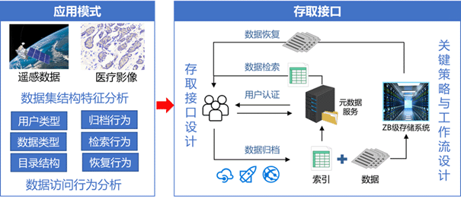
图3.19 ZB级冷数据存储系统存取接口和应用模式研究路线
（a）典型应用数据结构特征和应用模式分析
济南超算存储遥感卫星数据超10PB，涵盖9颗卫星的数据，而且每天都会存储大量新的原始数据。遥感卫星数据中使用最频繁具有强时空关联性的热数据仅占数据总量的20%，而其余大部分都是很少使用但需要长期保存的数据。济南超算提供高速互联专线网络、对象/文件存储、云计算、高性能计算算力支持遥感数据的汇交、生产、分析和应用，提供给用户使用，过程如图3.20所示。整个过程涉及生产者用户和终端用户使用，数据存储方式不同、目录结构不同、用户访问方式和使用方式不同。研究分析遥感应用异构存储数据的结构特征，提取数据存储方式、文件目录、文件权限属性、文件大小分布等特征，建立基于命名空间拓扑结构的数据特征描述模型，并通过历史数据分析用户对数据访问频次、访问方式、访问时间序列等；分析大规模科学数据的目录树结构特征和时空访问规律，明确各类不同数据的结构特征和用户应用模式，建立面向应用场景的多维度数据特征模型。
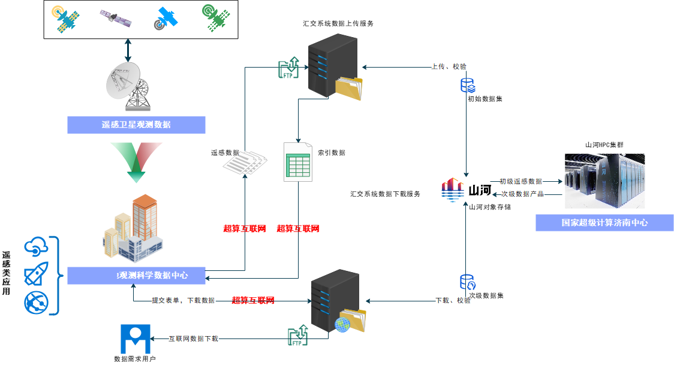
图3.20 遥感数据存储与应用模式
（b）ZB级海量冷数据存储系统的存取接口设计
针对超算中心等典型场景的长期数据管理需求，根据不同数据结构特征和应用模式，设计ZB级海量冷数据存储系统的存取接口。考虑到系统的高效性、可扩展性以及面向科学计算等专业应用的需求，为确保数据的高效存取和处理，接口设计采用多层架构，包括通用存取接口以及面向科学计算等的专用接口（如图3.21）。系统的存取接口根据功能划分为：1）数据管理层，负责数据存储和检索的基本操作，如数据写入、读取、删除、更新等；2）数据处理层，提供对冷数据的处理能力，例如数据归档、批量读取、数据压缩、加密解密等操作；3）应用接口层：提供与科学计算或特定应用系统对接的接口，使得冷数据存储能够无缝对接应用系统。通用接口需支持数据管理层和数据处理层功能，并设计并发读写的接口机制，保障系统高并发下的数据一致性。专用接口需支持应用接口层的功能，支持某些应用场景下格式转换、批量读写、高效计算的接口需求。
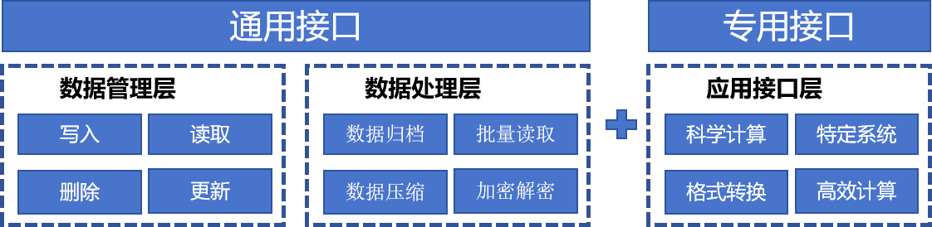
图3.21 ZB级海量冷数据存储系统的存取接口设计
（c）ZB级冷数据超长期数据保存及重现技术
针对ZB级冷数据超长期保存及重现需求，设计高效的数据压缩、并行加速迁移、归档与恢复机制，是确保系统高效、可扩展且具备快速数据读取能力的关键。研究数据高效选择性压缩方法，有效减少冷数据的存储空间需求；考虑数据的生命周期、访问频率、存储成本和恢复需求，设计批量归档策略，支持大规模数据的批量归档，使用基于分布式文件系统的归档机制提供高可用性和高扩展性。设计多级索引加速机制，包括文件级、元数据级索引，通过索引分层存储和检索，降低查询延迟，加速数据定位和访问；研究基于 AI 的数据预读算法，通过机器学习算法根据用户行为模式、文件访问频率等信息进行训练预测，提前将需要的数据从冷存储预加载到缓存系统中，设计支持增量的数据恢复策略，实现数据快速恢复重现。
拟解决的重大科学问题或关键技术问题：
（1）面向ZB级海量数据异构存储系统的高效数据组织问题
ZB级数据光存储系统需要管理亿级光盘和万亿规模的用户文件，并且还在不断积累增加，从用户文件、光盘到存储节点的数据存储组织具有高度复杂性，对数据管理和存取效率有重要影响。光盘延迟高、带宽有限、一次写多次读、顺序读写等特性给冷文件数据的未来应用带来巨大挑战。因此，如何实现海量数据对象到异构存储对象之间的动态高效组织是本课题要解决的关键技术问题。
（2）超大规模元数据管理与万亿文件秒级检索问题
传统大规模元数据检索技术依赖大量服务器和硬件资源，针对万亿文件元数据通常需要数千个元数据服务节点，每个节点需要配置数百GB内存和数十核CPU，总体成本和系统复杂性极高。如何设计可扩展的高效能分布式元数据集群，以及高性能文件命名空间管理和数据索引技术，是本课题要解决的关键技术问题。
考核指标：
（1）支持ZB级海量数据管理，具备管理超过1亿张光盘、100亿个文件、1ZB数据的能力；
（2）在ZB级数据、100亿文件规模下，实现平均检索时间小于1秒，能效比提升1个数量级。

3.2.3任务各参与单位具体分工
华中科技大学，研究ZB级海量光盘存储系统的高效数据组织方式、万亿文件元数据秒级检索技术以及系统性能评估方法，完成海量数据管理系统的搭建。
济南浪潮数据技术有限公司，研究并实现高效能文件元数据集群，提供高能效数据存储服务器及固态盘系统，完成高效能分布式元数据服务器集群原型，并协助本课题完成ZB级数据管理系统的性能测试。
山东省计算中心（国家超级计算济南中心），研究超长期数据保存及重现关键技术，研究ZB级冷数据存储系统应用接口，结合超算应用提供冷数据存储、管理及应用范式，协助本课题完成研制数据管理系统的演示及测试。

3.2.4任务研究进度安排
表3.4 项目年度进展安排
年度 | 课题 | 研究任务
2024.12-2025.11 | 课题5 | 1.调研分析海量冷数据存储系统组成部件和大规模元数据索引方法；  2.设计实现ZB 级磁光电融合存储系统仿真平台；  3.设计高效能元数据文件服务器集群架构，构建百亿级文件元数据检索系统。
2025.12-2026.11 | 课题5 | 1.基于仿真系统开发ZB级冷数据管理平台，实现海量冷数据存储系统接口及归档恢复策略；  2.构建支持千亿文件检索的元数据服务器集群及千亿级文件元数据检索系统，测试优化ZB级冷数据管理平台；  3.测试优化海量冷数据存储系统接口及归档恢复策略及支持千亿文件元数据检索的服务器集群。
2026.12-2027.11 | 课题5 | 1.构建支持万亿文件元数据检索的集群服务器及检索系统；  2.和课题4联调，实现ZB级冷数据存储系统级对接；  3.测试优化元数据集群及检索系统，进行项目验收和总结。

3.3课题经费安排及自筹经费落实方案

3.3.1 课题预算表
表3.5 课题总体预算表
表A1 课题编号：2024YFB4505105 课题名称：ZB 级海量冷数据存储架构及高效存储管理系统 金额单位：万元
序 号 | 课题序号 | 课题名称 | 课题承担单位 | 课题负责人 | 课题预算
 |  |  |  |  | 资金来源 |  |  | 资金支出
 |  |  |  |  | 中央财政专项资金 | 其他来源资金 | 合计 | 中央财政专项资金 |  |  | 其他来源资金 | 合计
 |  |  |  |  |  |  |  | 直接费用 | 间接费用 | 小计
 | （1） | （2） | （3） | （4） | （5） | （6） | （7） | （8） | （9） | （10） | （11） | （12）
5 | 05 | ZB级海量冷数据存储架构及高效存储管理系统 | 华中科技大学 | 曹强 | 400.00 | 0 | 400.00 | 314.00 | 86.00 | 400.00 | 0 | 400.00
 |  |  | 济南浪潮数据技术有限公司 |  | 150.00 | 150.00 | 300.00 | 137.00 | 13.00 | 150.00 | 150.00 | 300.00
 |  |  | 山东省计算中心（国家超级计算济南中心） |  | 50.00 | 0 | 50.00 | 40.00 | 10.00 | 50.00 | 0 | 50.00
累计 |  |  |  |  | 600.00 | 150.00 | 750.00 | 491.00 | 109.00 | 600.00 | 150.00 | 750.00

3.3.2 课题预算安排
表3.6 项目预算安排表
时间 | 项目研究任务 | 预算说明 | 经费支出
2024.12  至  2025.11 | 设计实现ZB级磁光电融合存储系统仿真原型。 | 构建ZB级存储系统仿真平台等所需的设备和材料；支付课题组人员参会协作等产生的差旅费用；  支付参与项目研究工作的研究生等人员的劳务费。 | 预计支出总项目经费的30%，即225万元
2025.12  至  2026.11 | 研究ZB级冷数据管理平台、元数据服务集群和检索系统。 | 购置存储节点系统原型、构建ZB级元数据服务集群等所需的设备和材料；  支付项目组人员参会协作等产生的差旅费用；  支付参与项目工作的研究生等人员的劳务费。 | 预计累计支出总项目经费的70%，即490万元
2026.11  至  2027.11 | 构建ZB级万亿文件元数据服务集群和检索系统；  完成系统集成与测试优化。 | 购置存储节点系统原型、构建ZB级元数据服务集群等所需的设备和材料；  支付项目组人员参会协作等产生的差旅费用；  支付参与项目工作的研究生等人员的劳务费。 | 预计累计支出总项目经费的100%，即750万元

3.3.3 课题自筹经费
本课题自筹经费说明及相关资金承诺书如下。
济南浪潮数据技术有限公司为ZB 级海量冷数据存储架构及高效存储管理系统课题，提供150万资金（单位自筹资金）。
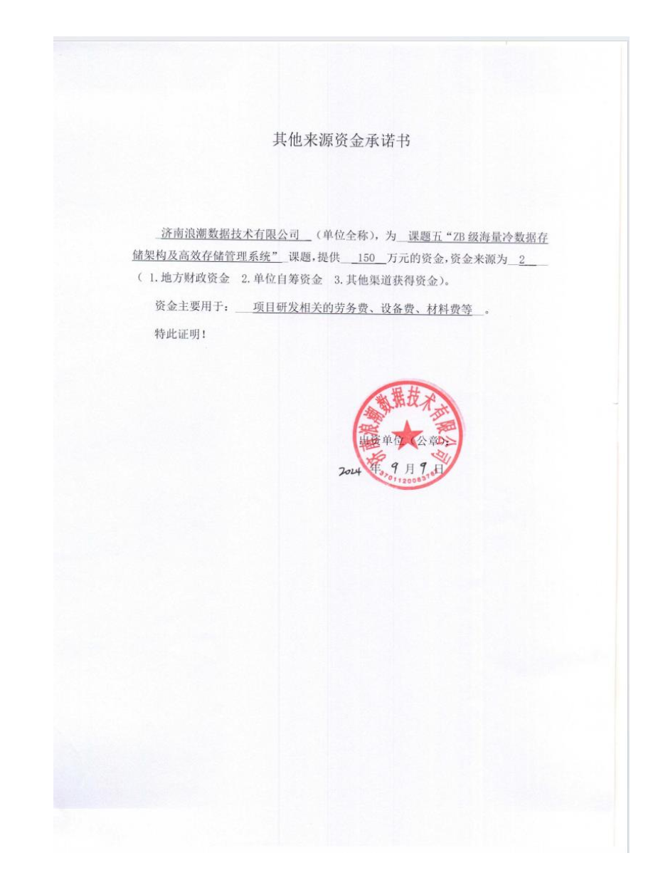

四、课题组织管理机制

4.1课题内部管理方式等
根据《国家重点研发计划管理办法》规定，本课题建立项目专家组、项目负责人、课题负责人和课题任务负责人联席会议制度，并实行过程动态管理模式及项目负责人、课题负责人和专题负责人三级负责制，按照“项目—课题—任务”分级管理。
成立项目专家组，由外聘专家组成，专家组对项目和课题研究提供技术指导和咨询，为项目和课题负责人做出决策提供建议，参与项目和课题实施过程中的监督检查、审核、评估与验收等工作。组织学术研讨与交流，对项目和课题的关键技术问题、阶段研究成果及最终研究成果等进行技术咨询和把关。
项目负责人负责召集项目专家组会议；采用民主集中制的原则，组织项目专家组对研究计划执行中的重大问题做出决议；聘任课题负责人；把握项目的整体方向，根据项目进展情况调整课题研究方向与内容，确保项目研究计划的完成；定期检查本项目各课题的工作，对课题执行过程中的问题及时做出决策；接受科技部和项目依托部门的检查，年终做述职报告；及时向专家组成员通报有关情况。
成立由项目负责人与各课题负责人组成的项目组织实施小组，把握项目好课题的总体目标及研发方向；组织项目和课题的实施、监督、检查项目的执行情况，协调并处理项目执行过程中出现的有关问题；组织项目和课题验收，对项目和课题进行绩效考评等。
设管理办公室作为常设机构，主要职责为：执行专家组及项目负责人的各项决议；负责收集、整理和保管与本项目有关的资料和项目成果、数据等，保证项目成员的共享；负责保持与各个课题经常性联系，随时了解课题进展情况并及时向项目负责人和项目专家组成员汇报；负责项目内部会议的组织和筹备；负责编写项自简报和会议纪要，维护项目网站，进行相关数据的统计；协助专家组完成项目年度汇报及结题评估工作。

4.2课题实施的相关政策，已有的组织、技术基础
在项目组织实施小组和项目专家组的领导下，成立课题负责人与各子课题负责人组成的课题实施小组，对课题进行组织和管理。课题实施小组，主要负责课题总体的宏观指导和对重大问题做出决策，采取课题承担单位管理的方式，课题承担单位负责组织课题的条件保障、具体实施和日常管理，及时发现和报告课题实施过程中出现的问题，按要求编报课题年度计划、计划执行情况和统计报表、科技攻关成果信息及经费预算等信息资料，并及时报项目组织单位。
本课题依托华中科技大学、济南浪潮数据技术有限公司和山东省计算中心（国家超级计算济南中心），负责课题日常管理和条件保障，从行政组织和后勤支撑等各方面创造良好的研究环境，确保课题的顺利实施；对项目专家组制定项目总体计划、课题计划及经费分配方案提出建议或意见；审核汇总项目的经费预算和年度经费预算，检查、监督项目经费的管理和使用情况；了解项目的执行情况，审查项目专家组提出的年度报告和结题总结报告，提出部门意见后报科技部；负责项目的成果管理。
课题组长负责和协调课题内的研究工作，保证课题的按计划进展。在开展和推进研究工作中，项目组既会充分发挥各课题组的特色，也将不断围绕总体目标协同攻关，保证项目的顺利实施和目标的圆满实现。此外，通过项目管理组与课题管理组形成的外部横向管理组织，统筹资源、协调进度、沟通信息，为项目实施提供组织支撑。

4.3课题实施过程中的风险分析与控制
本课题涉及的风险类别主要有技术风险、市场风险和政策风险，其风险内容、风险发生可能性、涉及的研发任务、预防风险或减少风险损失的措施见下表所示。
表4.1 课题执行的严重风险
序号 | 风险类别 | 风险内容 | 风险发生可能性 | 涉及的研发任务 | 预防风险或减少风险损失的措施
1 | ■技术风险  □市场风险  □政策风险  □其他 | 随着大数据的推广应用，光存储的技术发展迅猛，对服务平台产品和技术的更新换代要求很高。 | □高  □中  ■低 | 课题5 ZB级海量冷数据存储架构及高效存储管理系统 | 项目单位将加大科研投入、科技创新和产品的更新换代的力度，制定一系列促进科技创新、激发科技人员积极性的政策，努力保持课题团队的技术优势。

五、课题成果呈现形式及测试方法

5.1课题成果呈现形式
（1）研制高效存储管理系统原型和ZB级海量冷数据存储仿真系统。理论成果包括海量冷数据统一长期高效组织方式；ZB级数据管理的高能效元数据服务集群架构；研究万亿文件元数据高效索引机制；ZB级冷数据存储系统应用模式和存取接口。具备管理超过1亿张光盘、100亿个文件、1ZB数据的能力，平均检索时间小于1秒，能效比提升1个数量级。
（2）发表论文5篇，申请专利12项，申请软著4项。

5.2定量指标测试与检验方法

5.2.1考核指标总表

课题目标 | 预期成果 |  |  |  | 考核指标² |  |  |  | 考核方式（方法）及评价  手段⁴
 | 预期成果名称 |  |  | 预期成果类型 | 指标  名称 | 立项时已有指标值/状态 | 中期指标值/状态³ | 完成时指标值/状态
针对人类社会对于海量数据低成本超长期可信高效存储与管理的需求，探索探索ZB级海量冷数据存储架构及高效存储管理系统，在项目前置课题的基础上，实现从多维光存储新原理、拓展光存储容量上限，实现从存储介质、存储设备到系统的全链条自主创新。 | 主主要成果  其其他成果 | 1 | 大容量可靠高速光存储设备 | □新理论 □新原理 □新产品 新技术 新方法 关键部件 □数据库 软件 □应用解决方案 实验装置/系统 □临床指南/规范 □工程工艺 □标准 论文 发明专利 □其他 | *指标5.1 ZB级海量冷数据高效存储管理技术 | 具备管理2万张光盘，10亿个文件，1 EB数据能力，平均检索时间小于1秒 | 具备管理100万张光盘，50亿个文件，100 EB数据能力，平均检索时间小于1秒 | 具备管理超过1亿张光盘、100亿个文件、1 ZB数据的能力，平均检索时间小于1秒，能效比提升1个数量级 | 研制ZB级海量冷数据存储管理系统原型，搭建测试平台和环境。首先创建ZB级冷数据存储仿真系统，仿真创建1亿光盘对象、100亿文件和ZB级数据。实现ZB级冷数据管理系统，能够管理ZB级冷数据存储仿真系统中的数据对象和存储对象；也能够管理实际存储节点中的数据对象和存储对象。在元数据服务集群中实际创建100亿个文件元数据，执行文件元数据检索和查询操作，测量平均检索时间。构建冷数据存储系统基本单元（包括课题四光盘库），计算其总存储容量，使用功率仪测量其运行功耗，从而得到实际存储能效比。按照经专家组认可的测试大纲进行第三方测试并出具报告。
 |  |  |  |  | 指标5.2论文 | / | 2 | 5 | 录用通知/见刊/论文首页及标注页
 |  |  |  |  | 指标5.3专利 | / | 6 | 12 | 受理或授权通知书
 |  |  |  |  | 指标5.4 软著 | / | 2 | 4 | 登记证书
科技报告考核指标 | 序号 |  |  | 报告类型⁵ | 数量 | 提交时间 |  |  | 公开类别及时限⁶
 | 1 |  |  | 课题年度技术进展报告 | 2 | 2025年11月、2026年11月 |  |  | 延期三年公开
 | 2 |  |  | 课题中期进展报告 | 1 | 2026年5月 |  |  | 延期三年公开
 | 3 |  |  | 课题最终验收科技  报告 | 1 | 2027年11月 |  |  | 延期三年公开

备选第三方测试机构
1 | 国家光电子信息产品质量监督检验中心
2 | 国家光学仪器质量监督检测中心
3 | 国家电子计算机质量监督检验中心
4 | 国家电子计算机外部设备质量检验检测中心
5 | 中国计量科学研究院
6 | 中国信息通信研究院
7 | 中国科学院长春光学精密机械与物理研究所
8 | 中国船舶集团有限公司第七二二研究所
9 | 吉林省电子信息产品检验研究院
10 | 北京尊冠科技有限公司

5.2.2考核指标与考核方法
研究ZB级海量冷数据存储架构和高效存储管理系统；研究海量冷数据统一长期高效组织方式；研究支持ZB级数据管理的高能效元数据服务集群；研究万亿文件元数据高效索引机制；研究ZB级冷数据存储系统应用模式和存取接口。具备管理超过1亿张光盘、100亿个文件、1 ZB数据的能力，平均检索时间小于1秒，能效比提升1个数量级。检测方法：经专家组认可的测试大纲进行第三方测试并出具报告。
评测手段/方法：
（1）支持ZB 级海量数据存储与管理
本指标的验证采用部分实际测试和整体仿真测算的方法进行。设计并实现ZB级数据存储仿真系统，通过仿真系统验证能够对 ZB 数据进行存储和管理。具体而言，设定光盘、磁盘、固态盘、混合存储节点等存储对象模型，定义用户任务、用户文件、光盘归档文件等数据对象模型，实现数据对象到存储对象的高效组织管理。每张光盘10 TB，1亿张光盘总容量为10⁹ TB，总数据容量就是1 ZB。设置两种光盘归档文件大小。当单个文件大小为100 GB时，每张10 TB光盘上保存100个光盘归档文件，则管理光盘归档文件数量为100亿。当单个文件大小为1 GB时，每张10 TB光盘上包含1万个光盘归档文件，则系统管理的光盘归档文件数量达到1万亿。通过仿真系统验证能够对ZB数据进行存储和管理。构建用户名/用户命名空间/用户文件三层全局命名空间，并根据典型应用行为，创建万亿规模光盘归档文件的命名空间，对于光盘归档文件地址和部分属性进行查询，在仿真系统之上进行光盘、光盘文件管理和文件数据读取过程模拟，验证存储管理系统具备管理超过1亿张光盘、100亿个文件、1 ZB数据的能力。
首先，通过ZB级海量冷数据管理系统提供的API接口向真实ZB级海量冷数据存储节点中导入数据并验证写入数据的准确性，验证管理系统API的功能是否正确实现；其次，以真实ZB级海量冷数据存储节点为基础，通过仿真系统扩展存储规模至ZB级。ZB级海量冷数据管理系统能够对指定的一系列访问请求做出正确的响应。
（2）ZB级数据、100亿文件平均查询延迟
本指标的验证采用部分实际测试和整体仿真测算的方法进行。平均检索时间是针对 1 亿张光盘、100 亿以上文件、1ZB 数据的元数据进行检索的平均查询时间，全局元数据管理系统执行单条元数据查询的平均检索时间小于 1秒。结合济南超算等应用场景构造全局文件命名空间，设计适应长期海量冷数据存储场景的文件元数据，单个文件元数据大小可以为 1KB或4KB，实际构造百亿以上文件的元数据，将其全部存储在高效元数据服务集群之上。在全局命名空间中通过文件路径进行查询，在元数据服务集群中查询其文件的元数据，计算平均延迟时间，查询过程如图5.1所示。
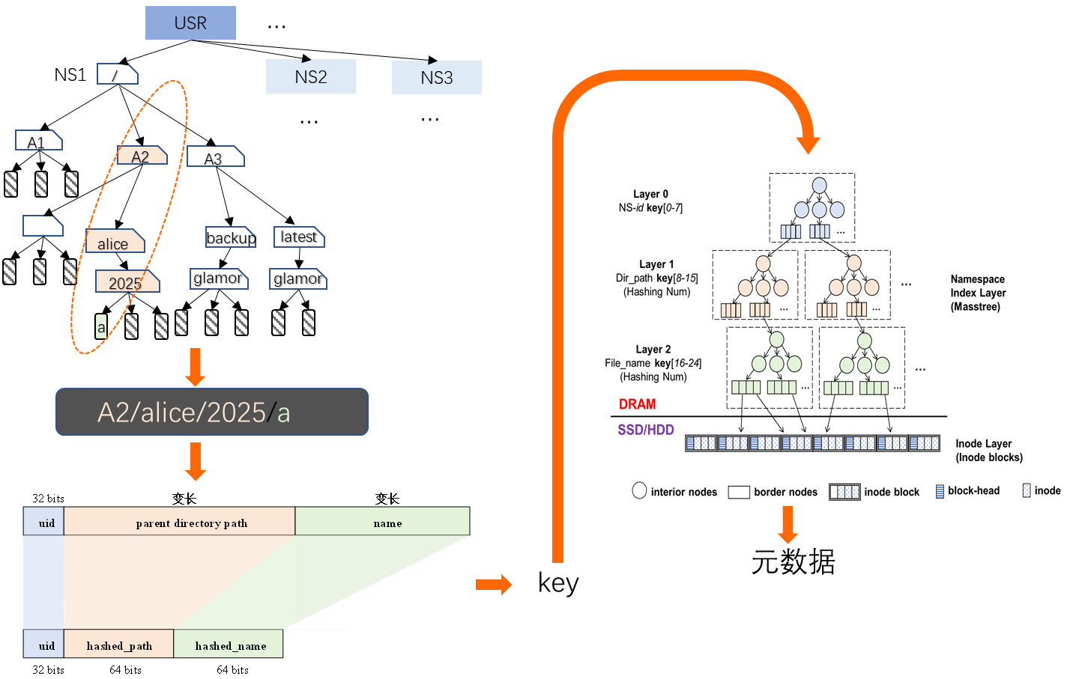
图5.1 命名空间管理与元数据查询数据过程示意图
本课题进行第三方测试，并出具标准测试报告。
（3） ZB 级数据存储能效比
ZB 级海量冷数据管理系统在保证管理能力和检索性能的前提下，提升ZB级海量冷数据系统运行时的存储能效比（PB/KW）。立项时，构建代表性CephFS存储集群单元。整体结构如图5. 2中现有Ceph数据中心部分所示，通过多个Ceph存储节点共同构成CephFS存储集群单元——存储节点组，实际测试一个存储节点组的总存储空间和工作功率得到现有能效比。由于Ceph良好的拓展性，理论上可通过横向线性扩展存储节点组，使数据中心存储容量达到ZB规模，因此根据存储节点组的能效比推得存储ZB数据规模时CephFS系统的存储能效指标。设计采用新型光盘的高效冷数据存储集群系统，构建高效冷数据存储集群单元。整体结构如图5. 2中 ZB级冷数据存储中心 部分所示，高效冷数据存储集群单元同样是存储节点组，节点组中以光盘节点为主，提供更大的存储空间以及更低的工作功率；根据性能需求，存储节点组中可选择性增加磁电存储节点以提供更高的读写性能。结项时实际测试一个存储节点组的总存储空间和工作功率，通过线性外推得到存储ZB数据规模时高效冷数据存储系统的存储能效指标。对比两者测算整体能效比指标。本课题进行第三方测试，并出具标准测试报告。
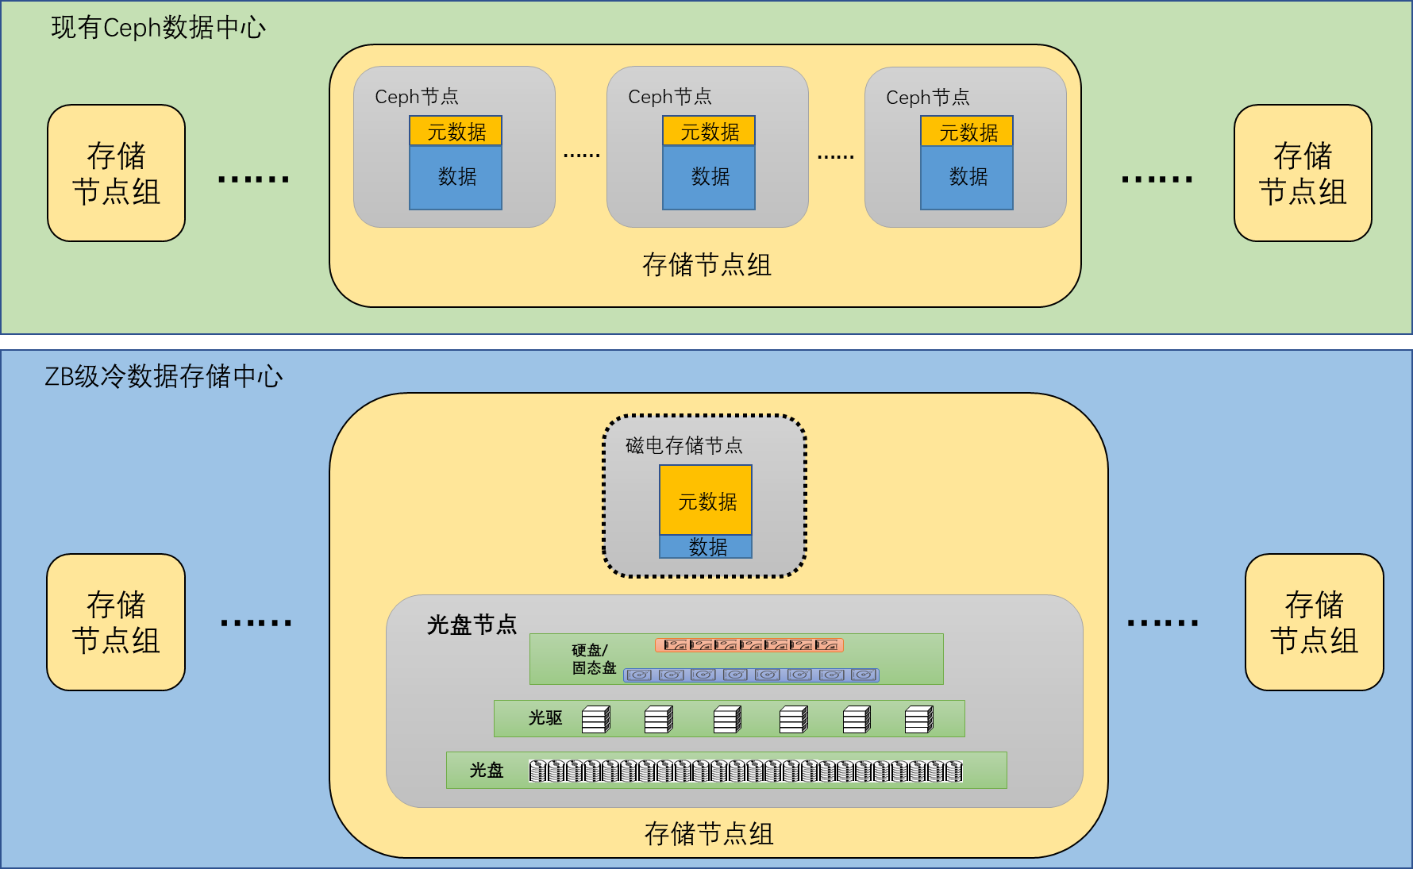
图5. 2 ZB级数据存储架构示意图
（4）发表论文5篇。评测手段：录用通知/见刊/论文首页及标注页。
（5）申请专利12项。评测手段：受理或授权通知书。
（6）申请软著4项。评测手段：登记证书。

